2026-2027学年第一学期
《高级语言程序设计(C++语言)》
实验报告
实验名称：函数的定义、调用与调试
实验日期：2026年10月25日 | 实验地点：于刚宋晓楼
学 号：2024301051244 | 姓 名：卫金男
学 院： | 专 业：人工智能专业
指导老师：

一、实验目的
掌握函数的声明、定义和调用，比较值参数与引用参数，练习函数重载、默认参数和内联函数。
完成独立控制台程序，使用 Visual Studio 的断点、逐语句和逐过程功能观察形参、局部变量与递归调用。
练习使用标准库函数，例如用 std::isfinite 检查浮点数是否为有限值。
二、实验环境
实验在本地 Windows 上完成，使用 Visual Studio Community 2026，编译器为 MSVC 19.51。
每题建立独立的 C++ 控制台项目，采用 Debug x64 配置和 C++17 标准。
运行结果通过标准输出重定向保存到 output.txt，再在 Visual Studio 中打开文件截图。
- 实验过程及结果
题目1 课堂练习：阶乘函数
将阶乘计算写为独立函数，求 5!；比较单步进入与单步跳过，观察形参的变化和作用域，并分别检查四种调用。
main 调用 fact(5)。fact 将累积值设为 1，每轮先乘当前 val，再递减 val，最后返回乘积。
解答：代码
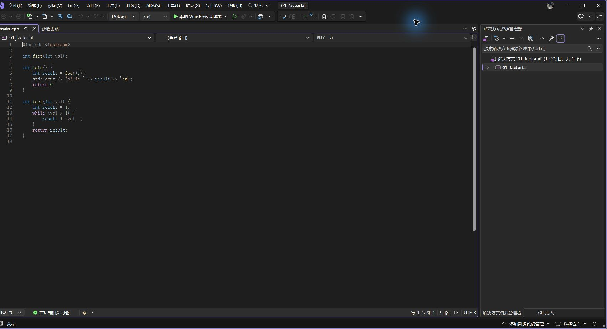
累乘时逐次减小 val
图1 阶乘程序：main 调用与 fact 累乘
main 调用 fact(5) 并接收返回值。fact 从 1 开始累乘，同时将形参 val 逐次减小，最后返回阶乘结果。
累乘时逐次减小 val
图2 阶乘程序：main 调用与 fact 累乘
main 调用 fact(5) 并接收返回值。fact 从 1 开始累乘，同时将形参 val 逐次减小，最后返回阶乘结果。
运行结果与调试
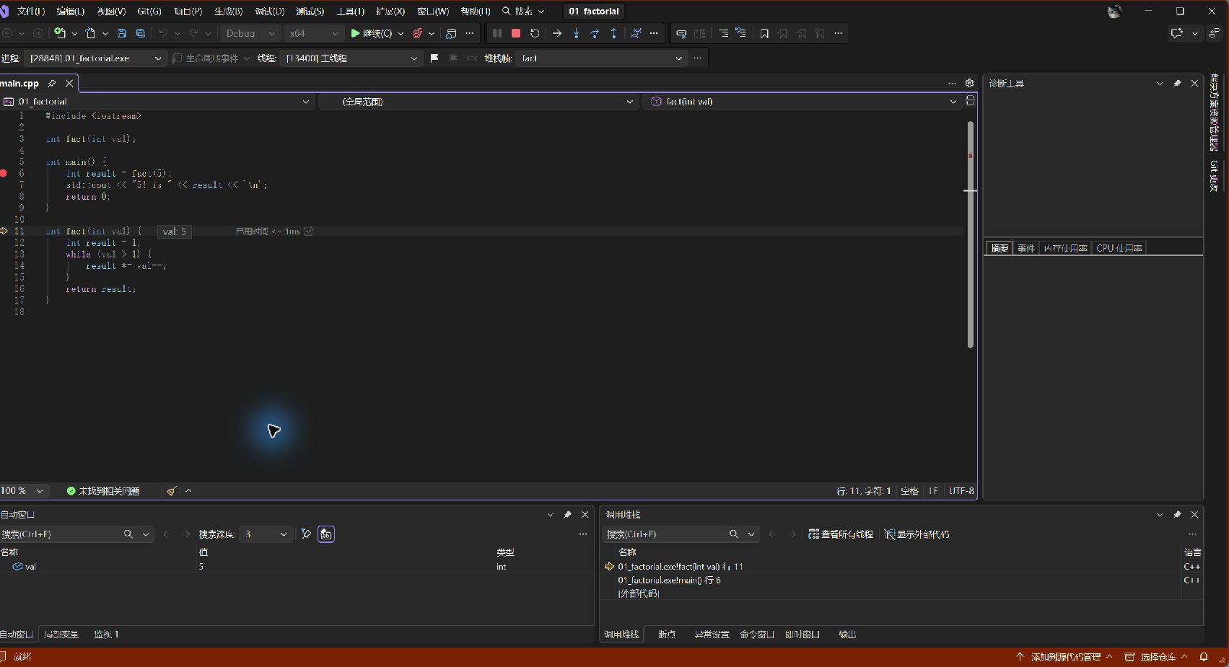
形参 val 已接收 5
图3 逐语句进入 fact 的停靠位置
逐语句进入 fact 后，当前停在函数起始处，形参 val=5。
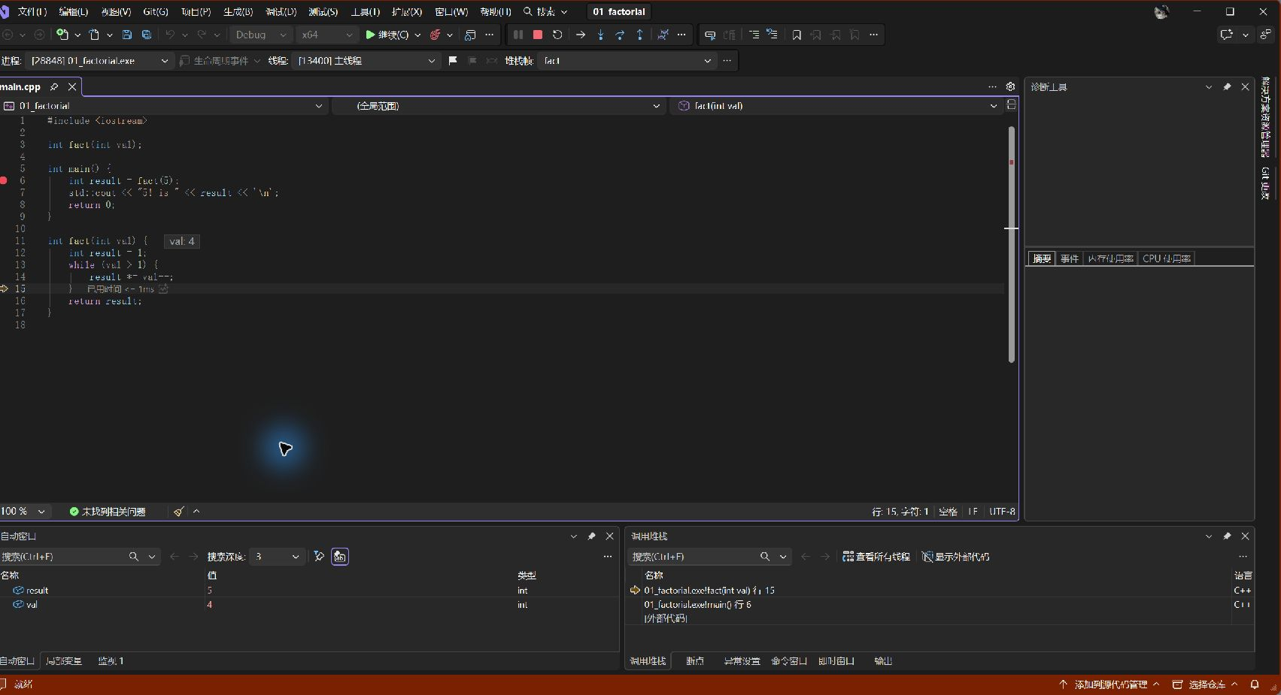
结果 5，形参 4
图4 一次累乘后的 result 与 val
执行第一次乘法后，result=5、val=4。
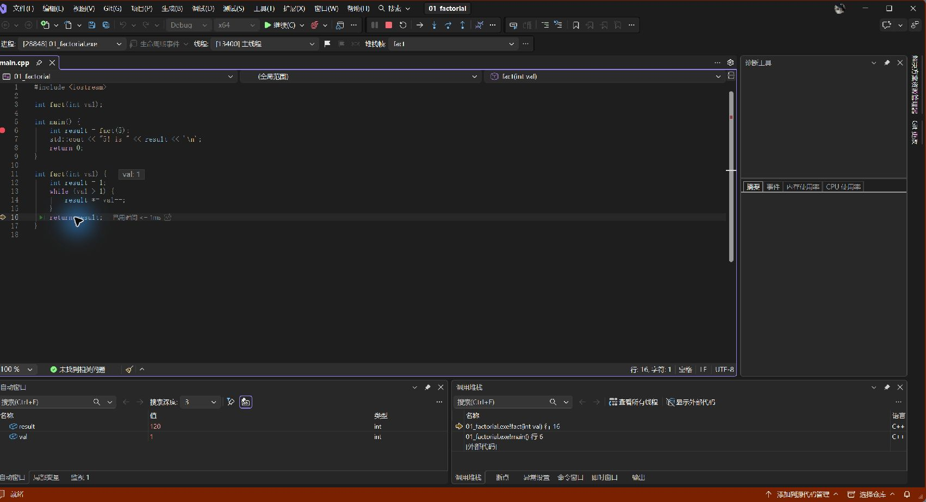
返回前结果为 120
图5 返回前的 result 与 val
循环结束时，result=120、val=1，下一步将返回 result。
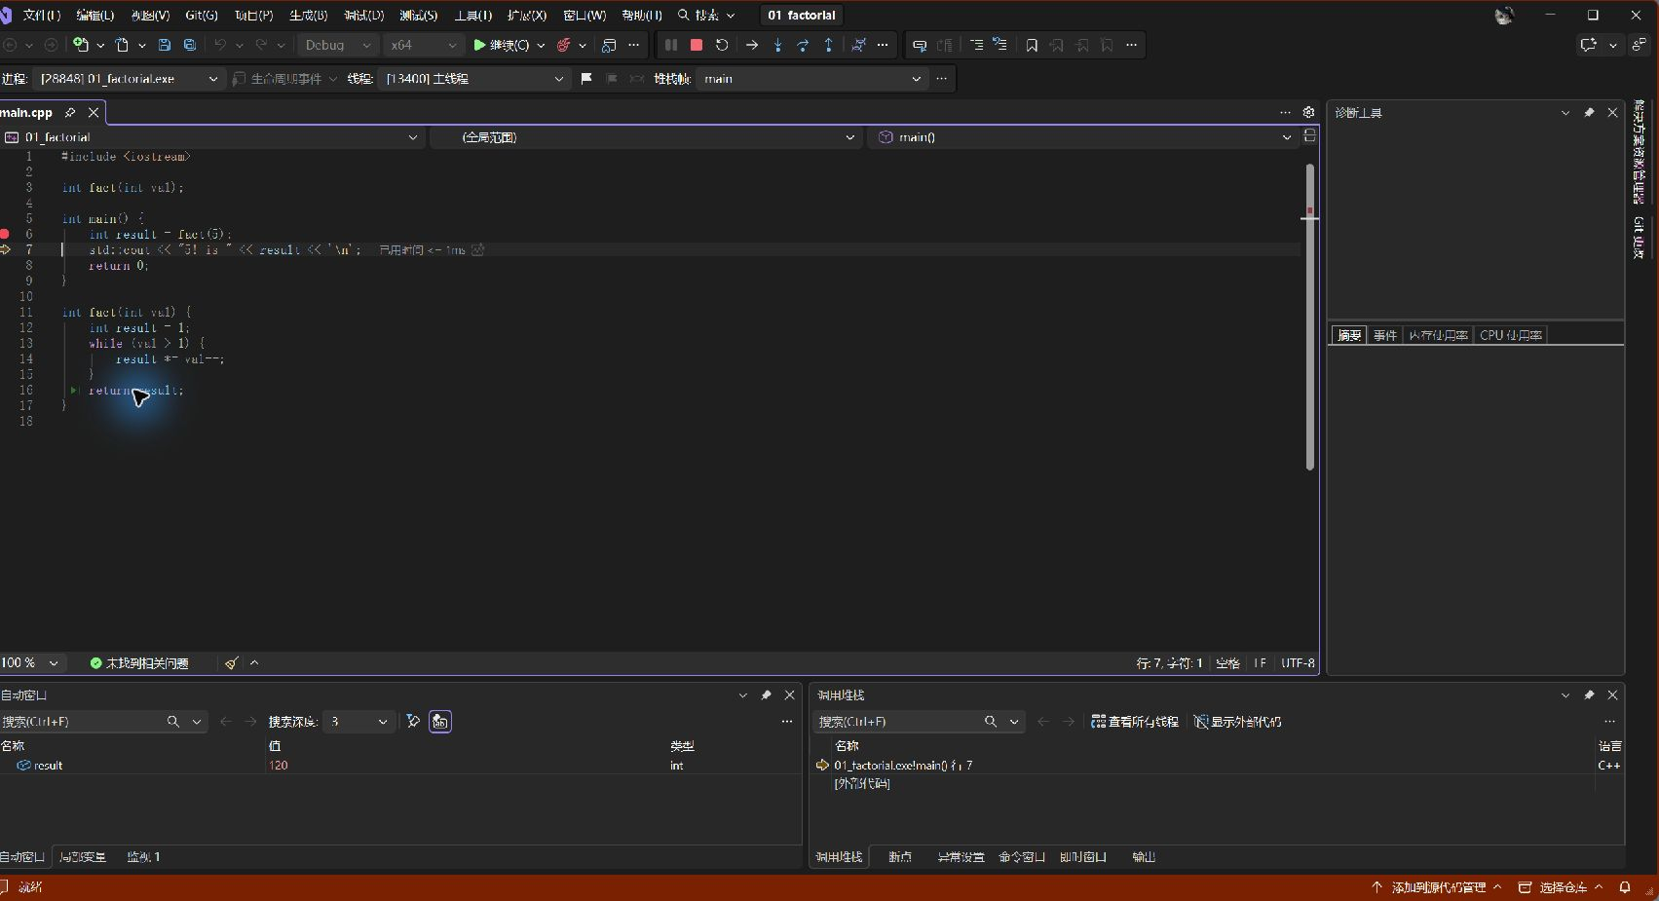
main 接收到 120
图6 main 接收到返回值 120
回到 main 后，main 中的 result 已接收到 120。
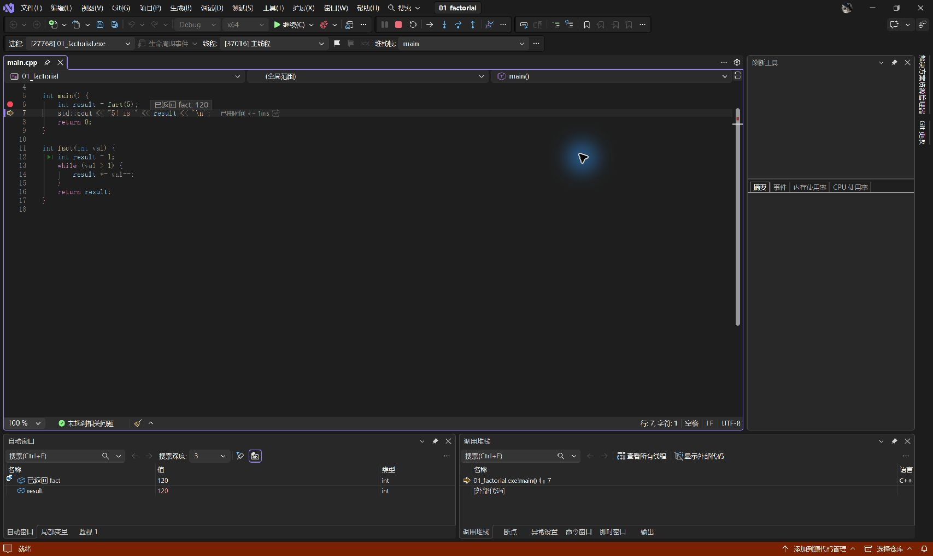
两个值均为 120
图7 逐过程后的返回值与 result
逐过程完成调用后，返回值和 main 中的 result 均为 120。
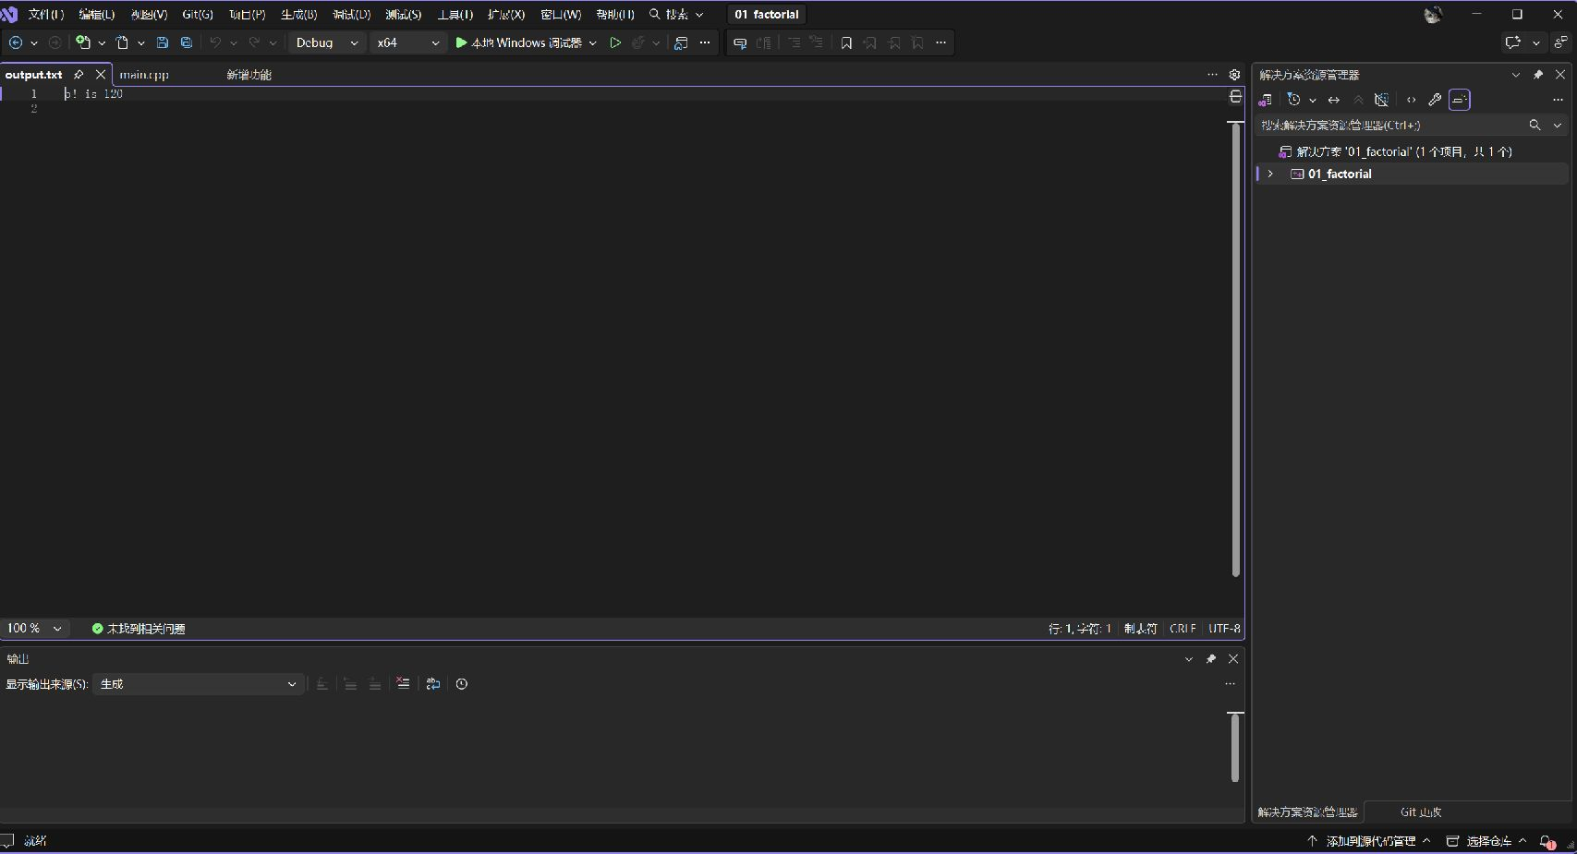
图8 VS 运行生成的标准输出文件 output.txt
在 Visual Studio 中实际运行程序后，output.txt 中显示 5! is 120。这里展示的是标准输出重定向生成的文件内容。
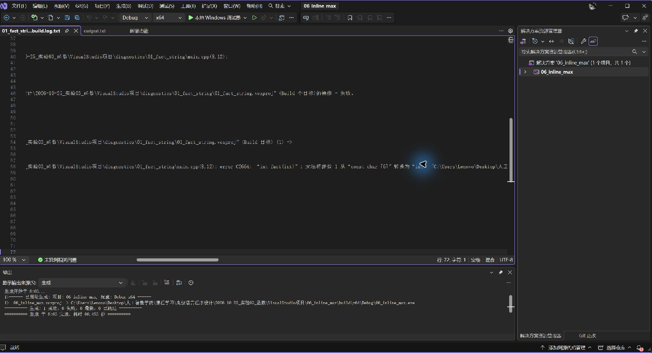
字符串不能作为 int 实参
图9 历史 MSVC 命令行构建日志：fact("hello") 的 C2664
字符串字面量不能转换为 fact 的 int 形参，因此构建失败。
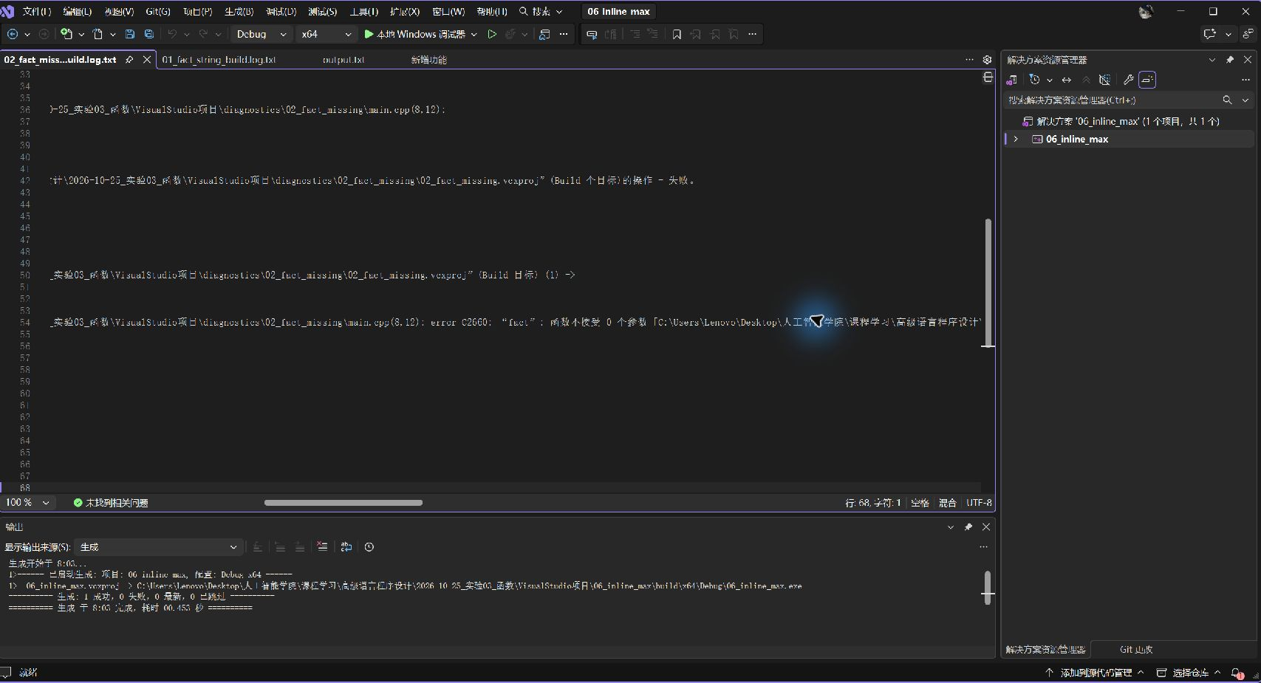
必需实参不能省略
图10 历史 MSVC 命令行构建日志：fact() 的 C2660
fact 需要一个实参，fact() 没有提供必需实参，日志报告 C2660。
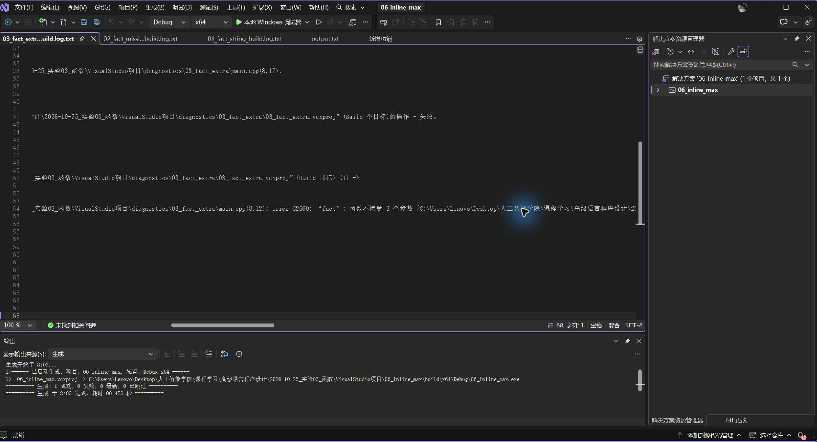
实参个数过多
图11 历史 MSVC 命令行构建日志：fact(42,10,0) 的 C2660
fact 只接收一个实参，传入三个实参的调用使日志报告 C2660。
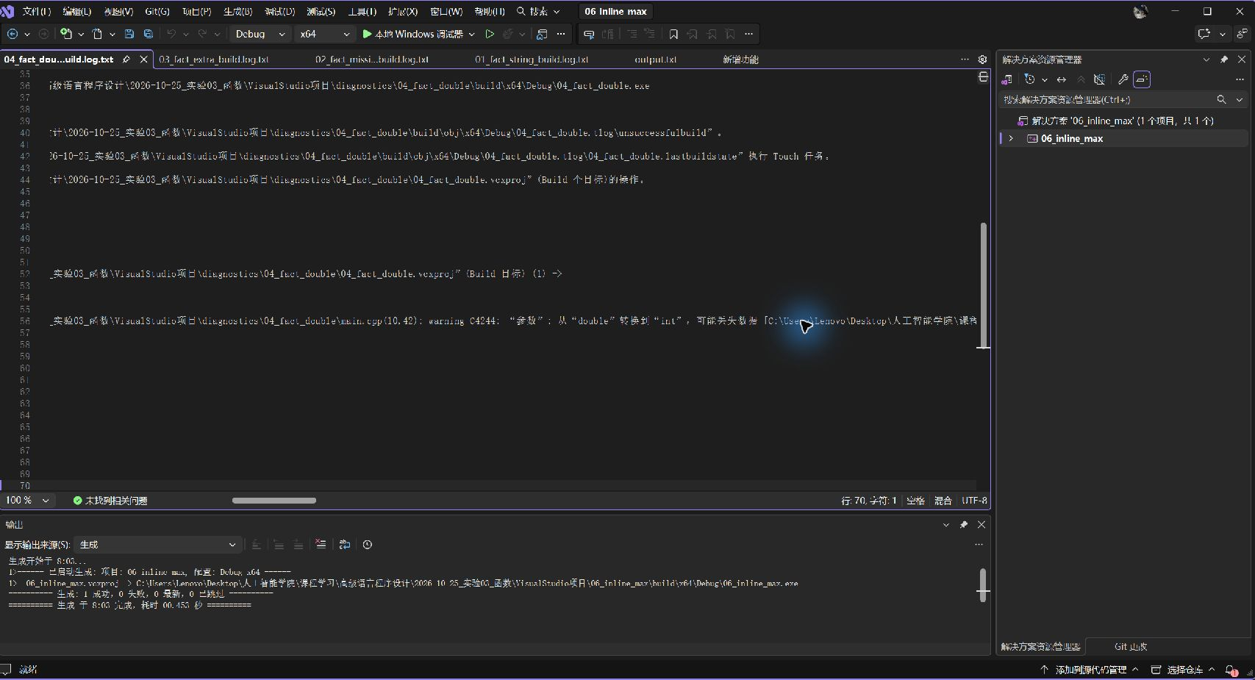
可构建，转换有精度损失
图12 历史 MSVC 命令行构建日志：fact(3.14) 的 C4244
double 转为 int 可能丢失小数部分，编译器给出 C4244 警告；该项目构建成功。
在main第6行按F11进入fact，形参val为5；第一次累乘后，result=5、val=4。
返回语句前，result=120、val=1；回到main第7行，main中的result为120。
在同一调用行按F10逐过程，直接到main第7行，返回值和result均为120。val随该次fact调用结束而离开作用域，两个函数中的result各自独立。
四个调用变式的MSVC构建记录中，字符串实参报C2664，缺少或多传实参报C2660；实数实参产生C4244警告后可正常生成，fact(3.14)的运行结果为6。
题目2 课堂练习：引用参数交换
在 main 中输入两个整数，依次调用 swap(a,a) 和 swap(a,b)，单步观察两个调用的执行路径。
两个形参都是 int 引用。数值相等时直接返回，否则先用 temp 保存 v2，再完成两次赋值。
解答：代码
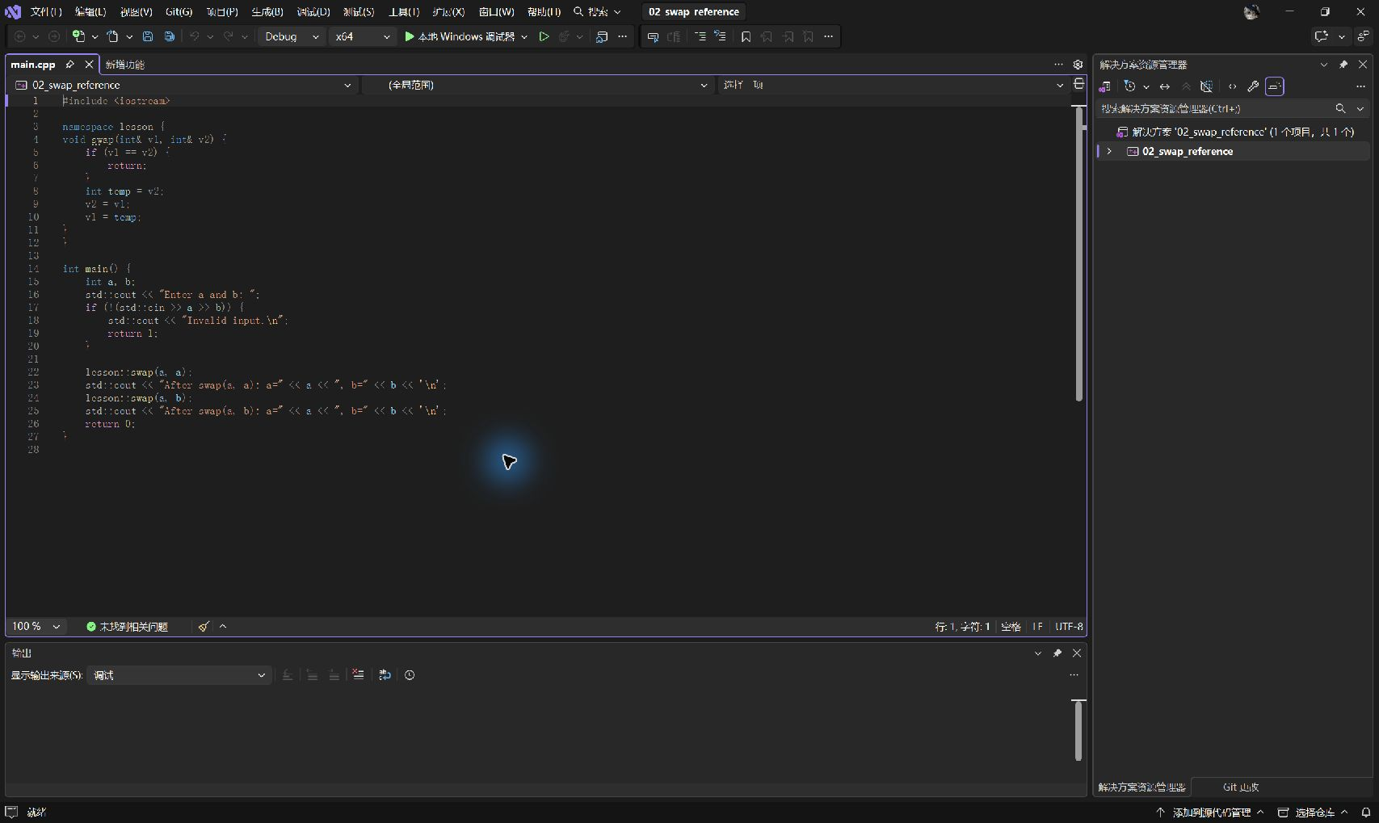
先暂存旧值，再交换
图13 引用交换函数与提前返回条件
引用形参直接对应调用方的变量。两个值相等时直接返回，否则先用 temp 保存旧值，再完成两次赋值。
main 读入两个整数后，先调用 swap(a,a)，再调用 swap(a,b)。两次输出用于比较同一变量与两个变量作实参时的结果。
先暂存旧值，再交换
图14 引用交换函数与提前返回条件
引用形参直接对应调用方的变量。两个值相等时直接返回，否则先用 temp 保存旧值，再完成两次赋值。
main 读入两个整数
图15 引用交换的输入与两次函数调用
main 读入两个整数后，先调用 swap(a,a)，再调用 swap(a,b)。两次输出用于比较同一变量与两个变量作实参时的结果。
运行结果与调试
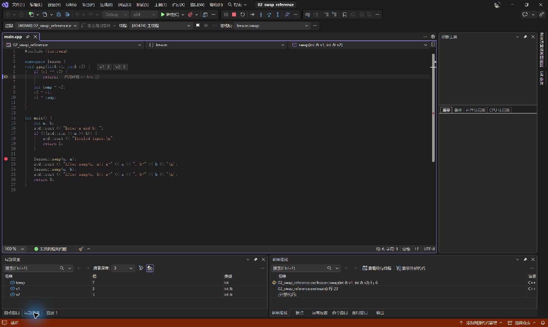
两值相等时直接返回
图16 swap(a,a) 在判断后提前返回
swap(a,a)中v1、v2均为3，条件成立后直接返回。
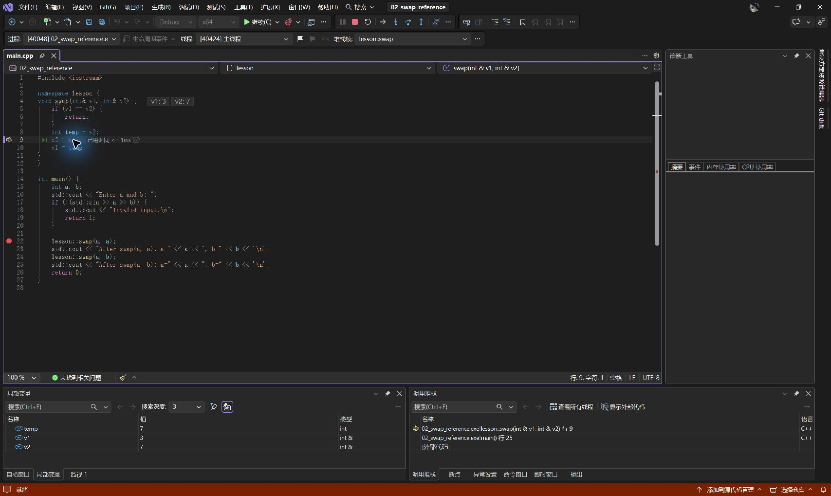
图17 temp 保存旧值后的局部变量
temp 已保存原 v2 的值 7，此时 v1=3、v2=7。下一步才执行 v2=v1。
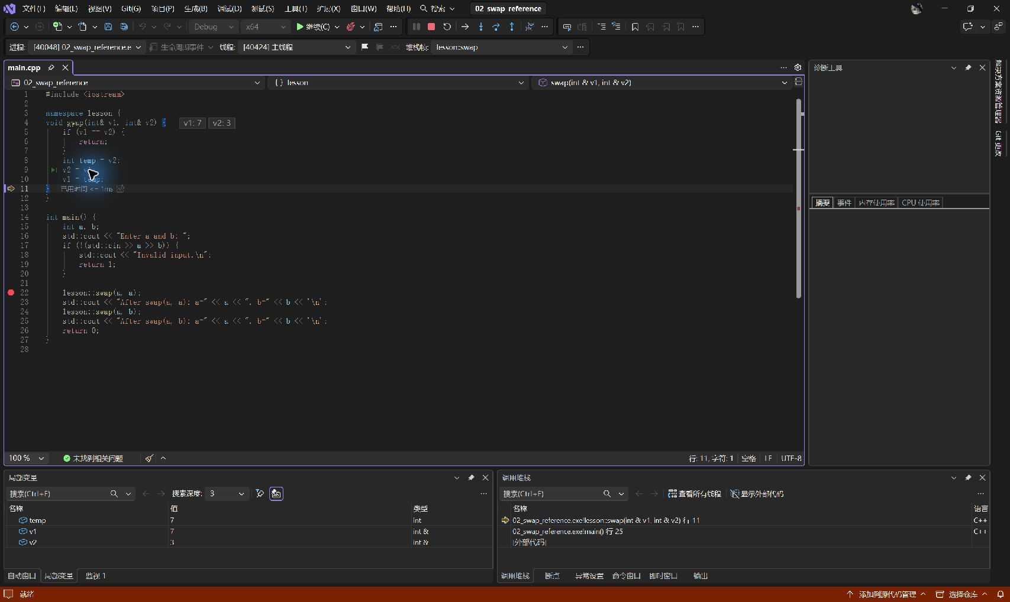
图18 两次赋值完成后的局部变量
交换完成时 v1=7、v2=3，temp 仍为 7。引用形参的改变将反映到 main 中对应的变量。
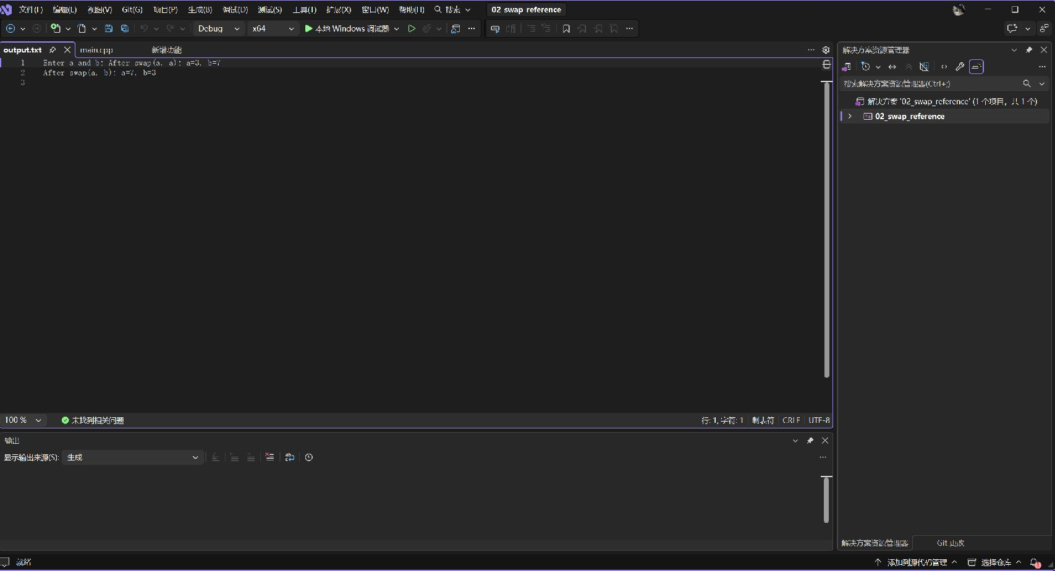
交换后 a=7、b=3
图19 VS 运行生成的 swap 标准输出文件
输入3和7时，同一变量调用后仍为3、7；交换两个变量后变为7、3。
输入3和7，swap(a,a)判断成立后直接返回，a、b保持3、7。
swap(a,b)先将7存入temp，再完成两次赋值，最终a=7、b=3。
题目3 课堂练习：按参数类型重载
分别定义接收 int、double、long 的同名绝对值函数，观察三次调用选择的函数。
三个 lesson::abs 重载的参数类型不同。main 中的 x1、x2、x3 分别使用 int、double 和 long。
解答：代码
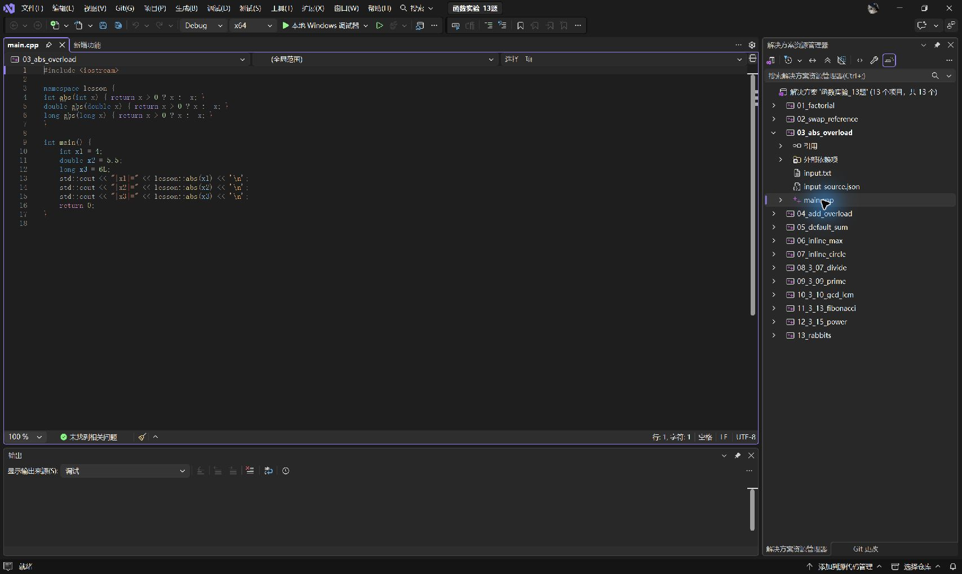
按实参类型选择重载
图20 三种参数类型的 abs 重载
三个 abs 分别接收 int、double 和 long，函数体用条件表达式计算绝对值。main 用三个不同类型的变量调用同名函数，实参类型决定选中的重载。
按实参类型选择重载
图21 三种参数类型的 abs 重载
三个 abs 分别接收 int、double 和 long，函数体用条件表达式计算绝对值。main 用三个不同类型的变量调用同名函数，实参类型决定选中的重载。
运行结果与调试
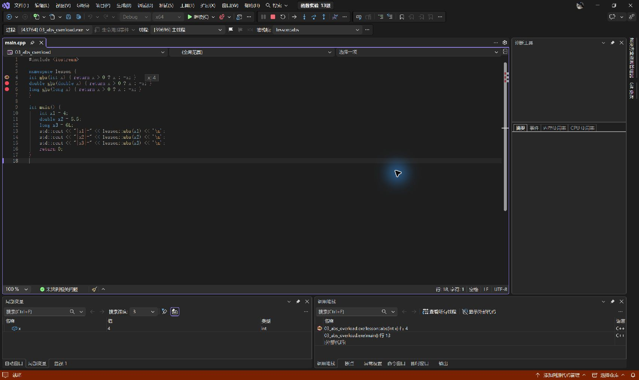
图22 int 重载形参 x 的值与类型列
int 版本的形参 x=4，值和类型列对应 int。
当前帧为 abs(int x)，调用者是 main。
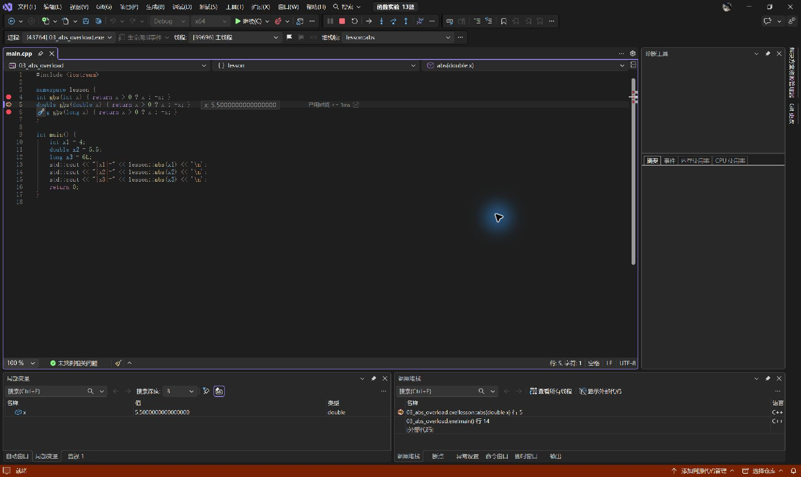
图23 double 重载形参 x 的值与类型列
double 版本的形参 x=5.5，调试器显示其完整小数形式和 double 类型。
当前帧为 abs(double x)，调用者是 main。
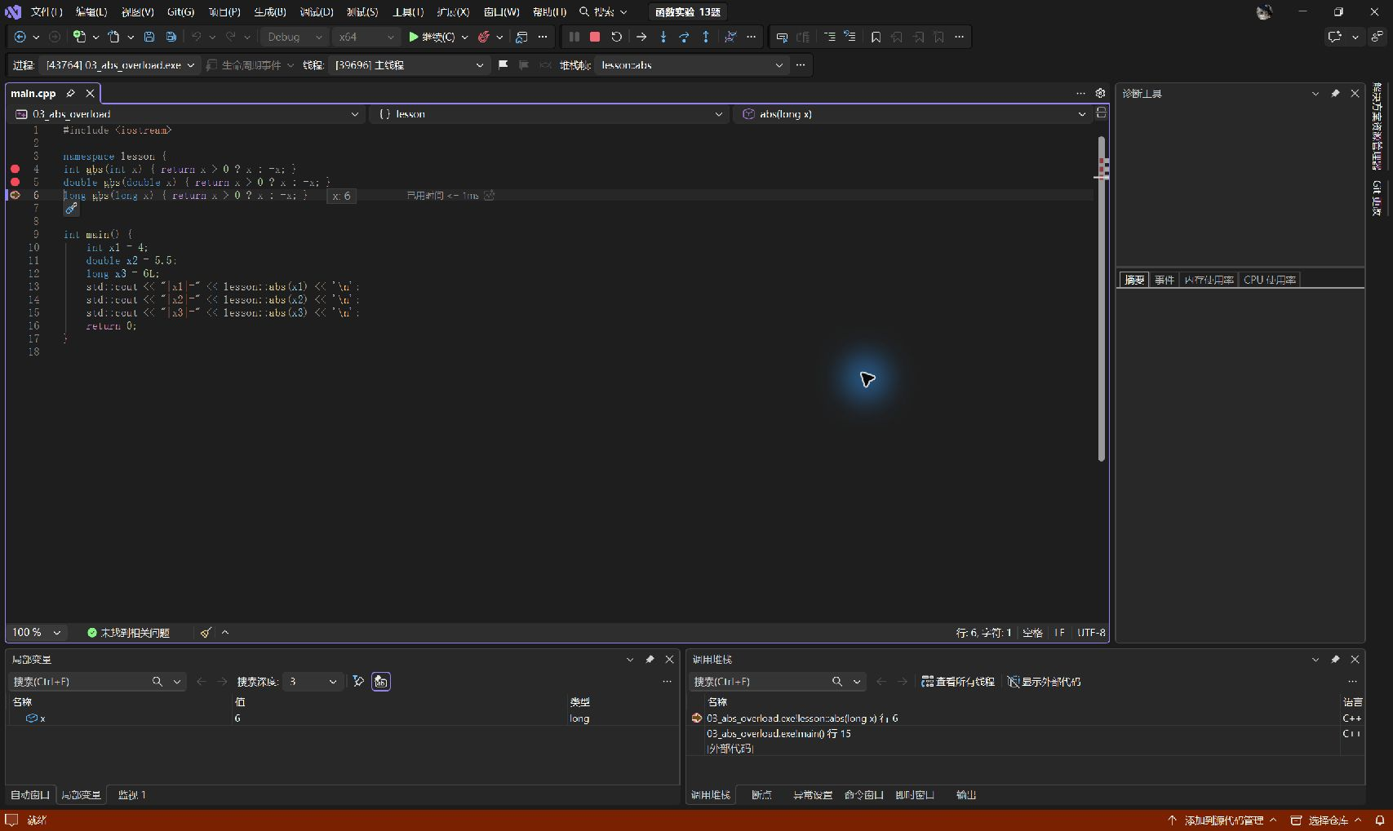
图24 long 重载形参 x 的值与类型列
long 版本的形参 x=6，与本次 long 重载的调用堆栈对应。
当前帧为 abs(long x)，调用者是 main。
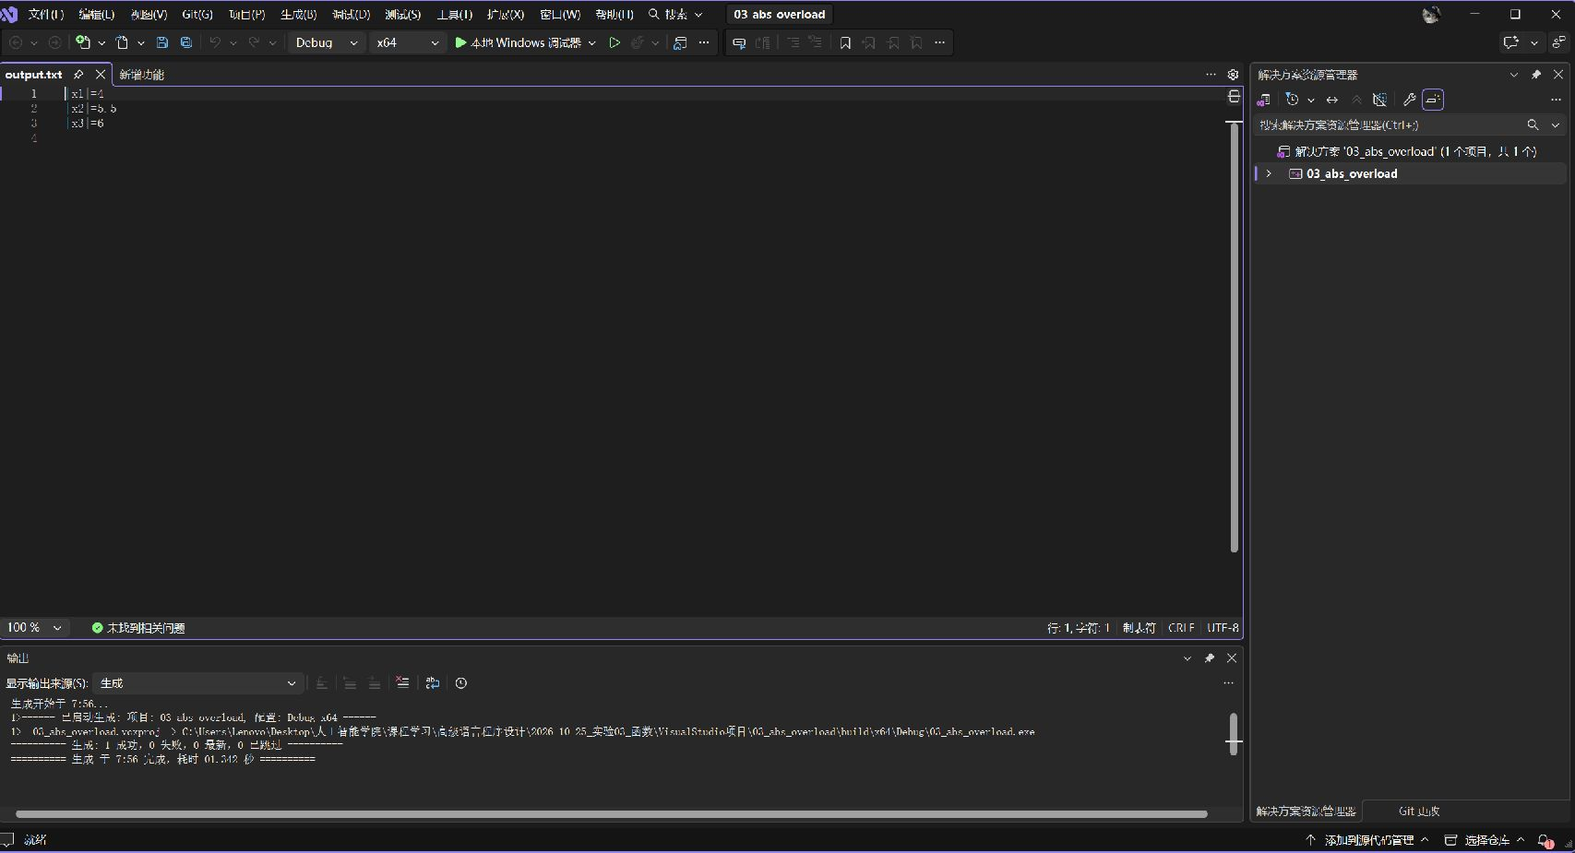
三种类型分别计算
图25 VS 运行生成的 abs 标准输出文件
三个实际输出依次为4、5.5、6，与三种形参类型的调用对应。
三个断点依次进入abs(int x)、abs(double x)、abs(long x)，对应形参值为4、5.5、6。
重载由函数名和实参列表确定。若形参列表相同而仅改变返回类型，同一次调用就无法区分目标，因此不能仅靠返回类型构成重载。
题目4 课堂练习：按参数个数重载
定义两参数和三参数两个 Add 重载，观察两次调用进入的函数。
Add(int,int) 返回两数之和，Add(int,int,int) 返回三数之和，main 根据实参数量调用对应版本。
解答：代码
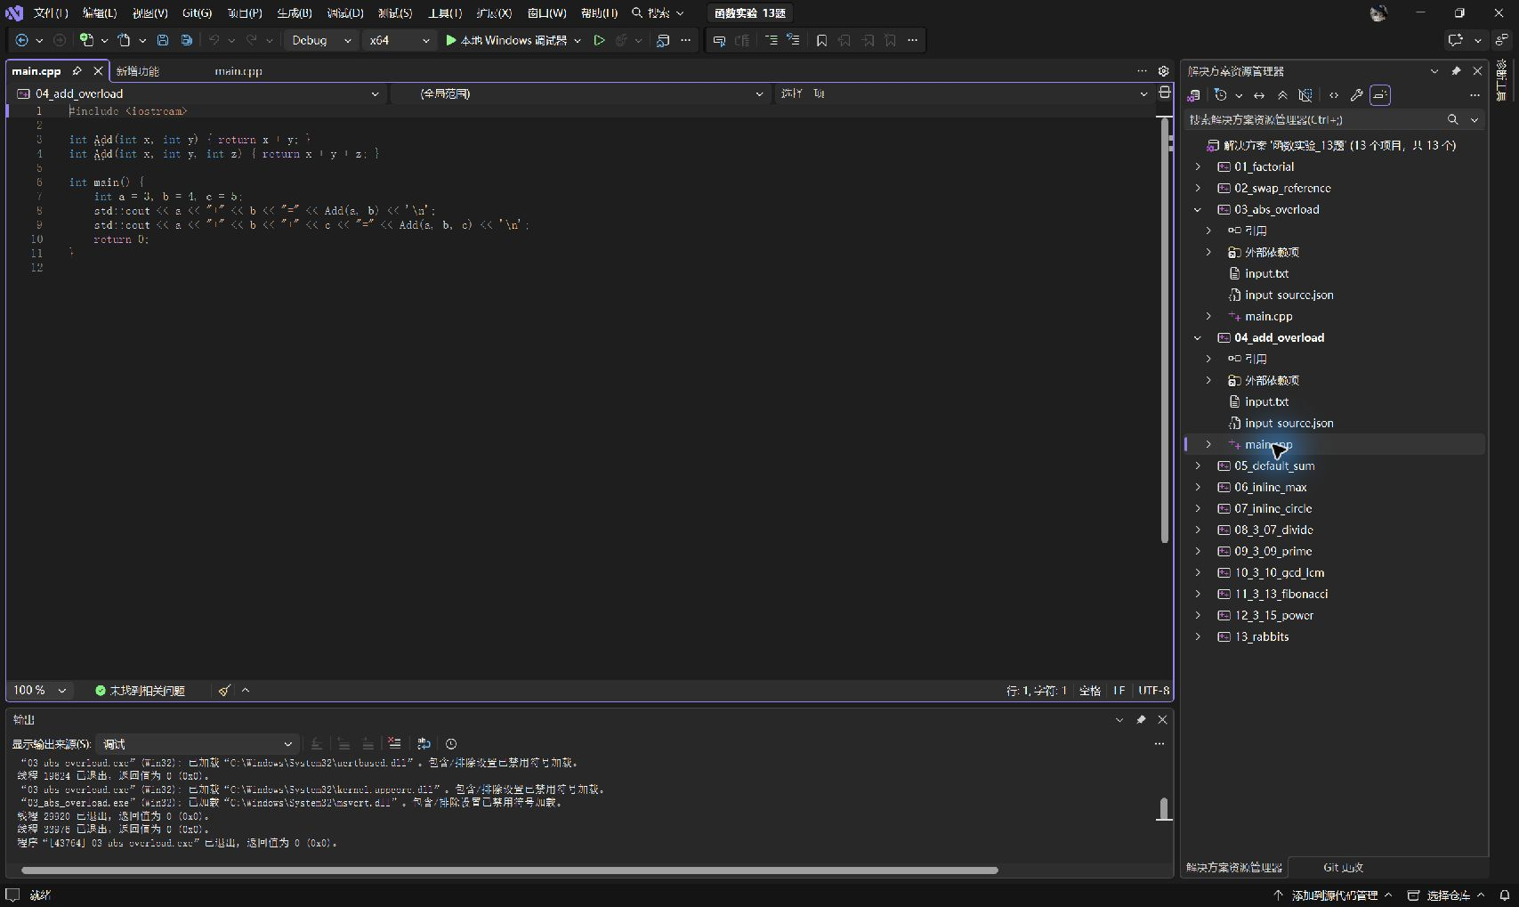
按参数个数区分重载
图26 按参数个数区分的两个 Add 重载
两参数版本计算 x+y，三参数版本计算 x+y+z。main 用相同函数名分别传入两个和三个实参，输出 7 与 12。
按参数个数区分重载
图27 按参数个数区分的两个 Add 重载
两参数版本计算 x+y，三参数版本计算 x+y+z。main 用相同函数名分别传入两个和三个实参，输出 7 与 12。
运行结果与调试
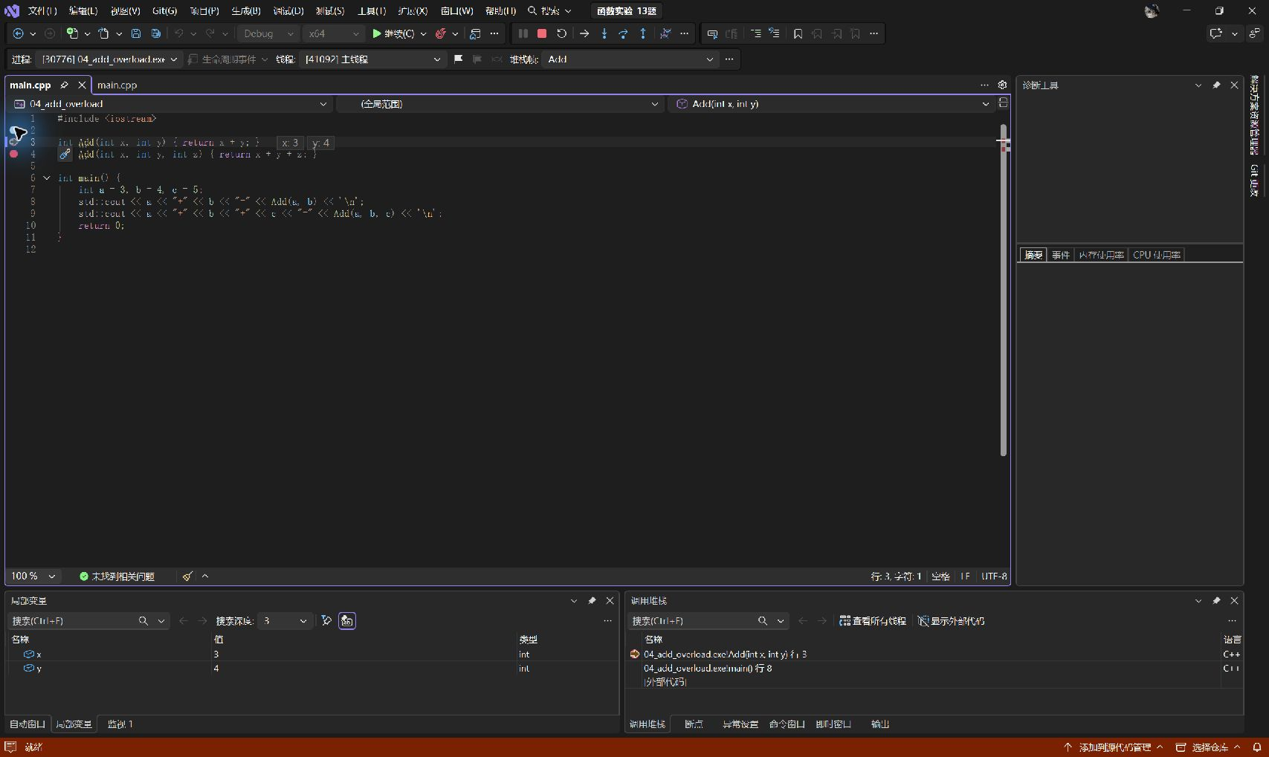
图28 两参数 Add 的局部变量
两参数版本中的 x=3、y=4。
调用堆栈显示进入 Add(int x,int y)，由 main 调用。
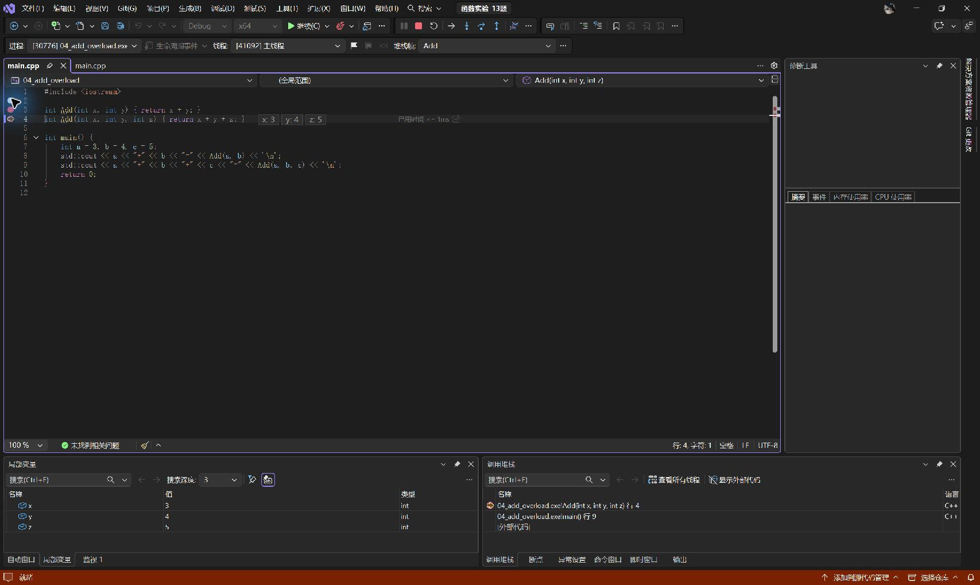
图29 三参数 Add 的局部变量
三参数版本中的 x=3、y=4、z=5。
调用堆栈显示进入 Add(int x,int y,int z)，由 main 调用。
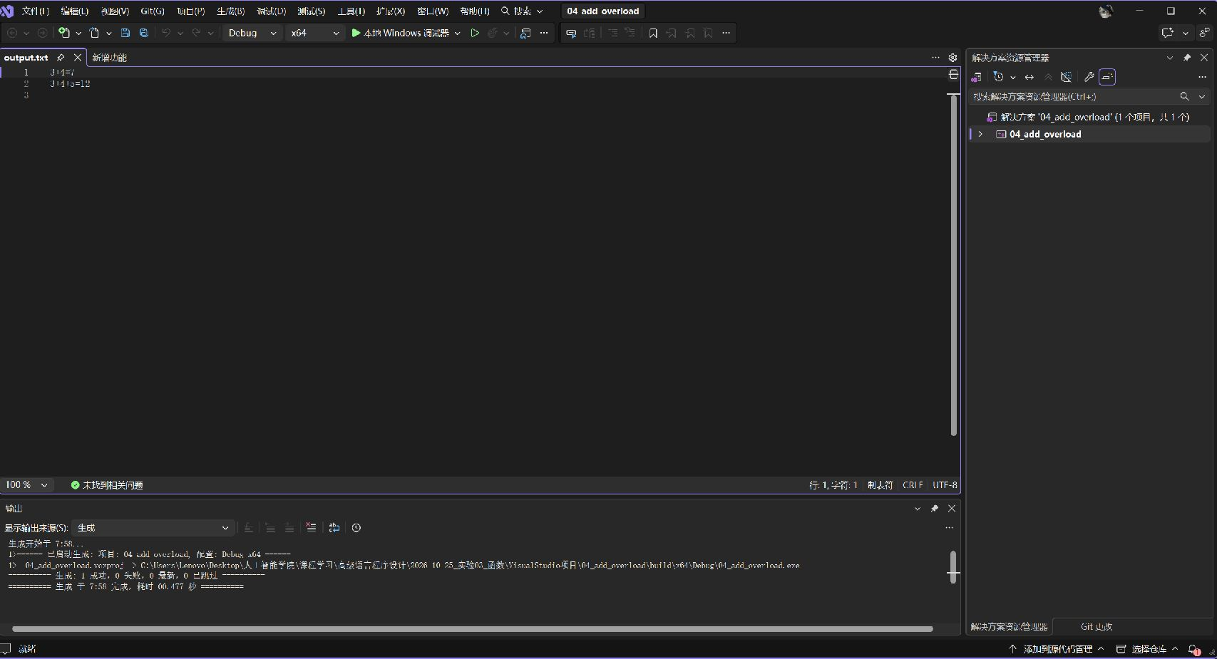
两参数与三参数求和
图30 VS 运行生成的 Add 标准输出文件
两参数调用输出3+4=7，三参数调用输出3+4+5=12。
两参数调用进入Add(int x,int y)，局部形参为3、4，输出7。
三参数调用进入Add(int x,int y,int z)，局部形参为3、4、5，输出12。
题目5 课堂练习：默认参数
调用 sum(100) 和 sum()，观察 num 的取值，并判断默认参数声明和省略实参的两个反例。
sum 的默认参数为 10，循环累加 1 至 num；提供实参时使用实参值，省略时使用调用点可见的默认值。
解答：代码
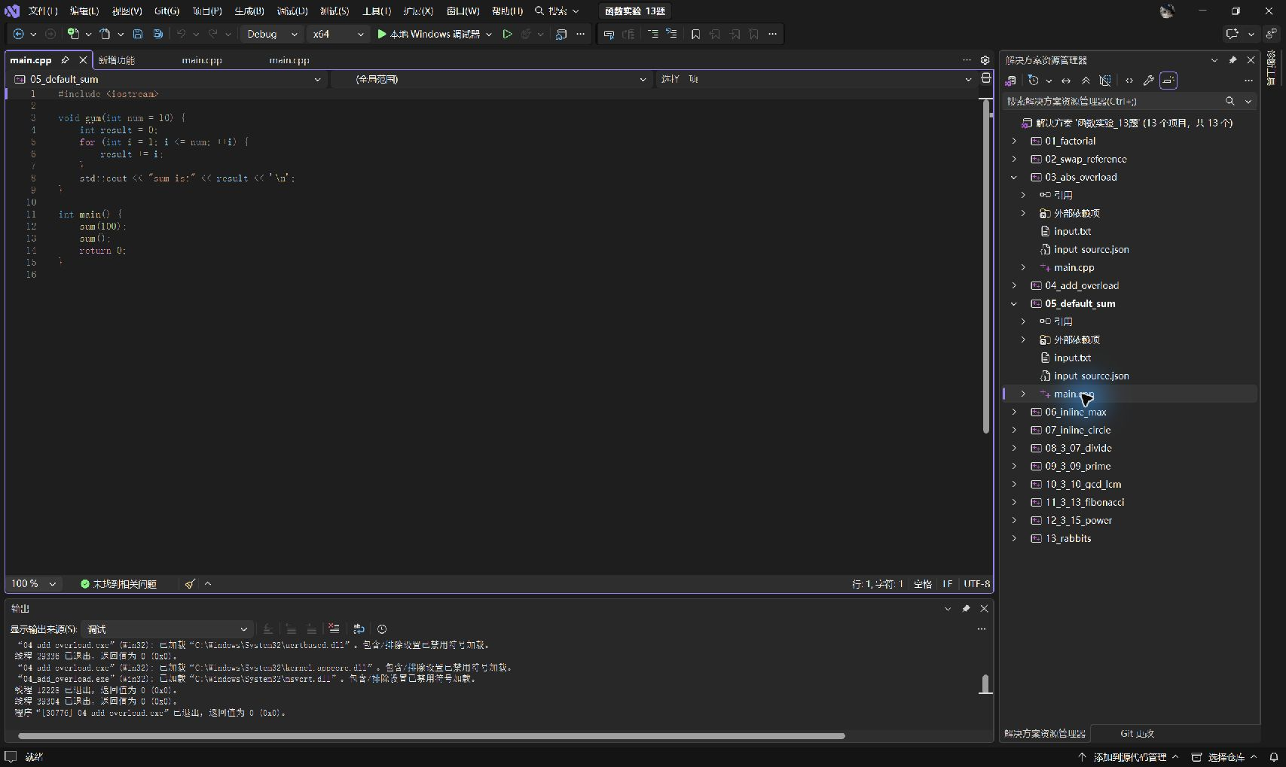
省略实参时 num 取 10
图31 默认参数求和函数及两次调用
sum 默认将 num 设为 10，并用循环累加 1 到 num。sum(100) 使用显式实参，sum() 使用默认实参，分别得到 5050 和 55。
省略实参时 num 取 10
图32 默认参数求和函数及两次调用
sum 默认将 num 设为 10，并用循环累加 1 到 num。sum(100) 使用显式实参，sum() 使用默认实参，分别得到 5050 和 55。
运行结果与调试
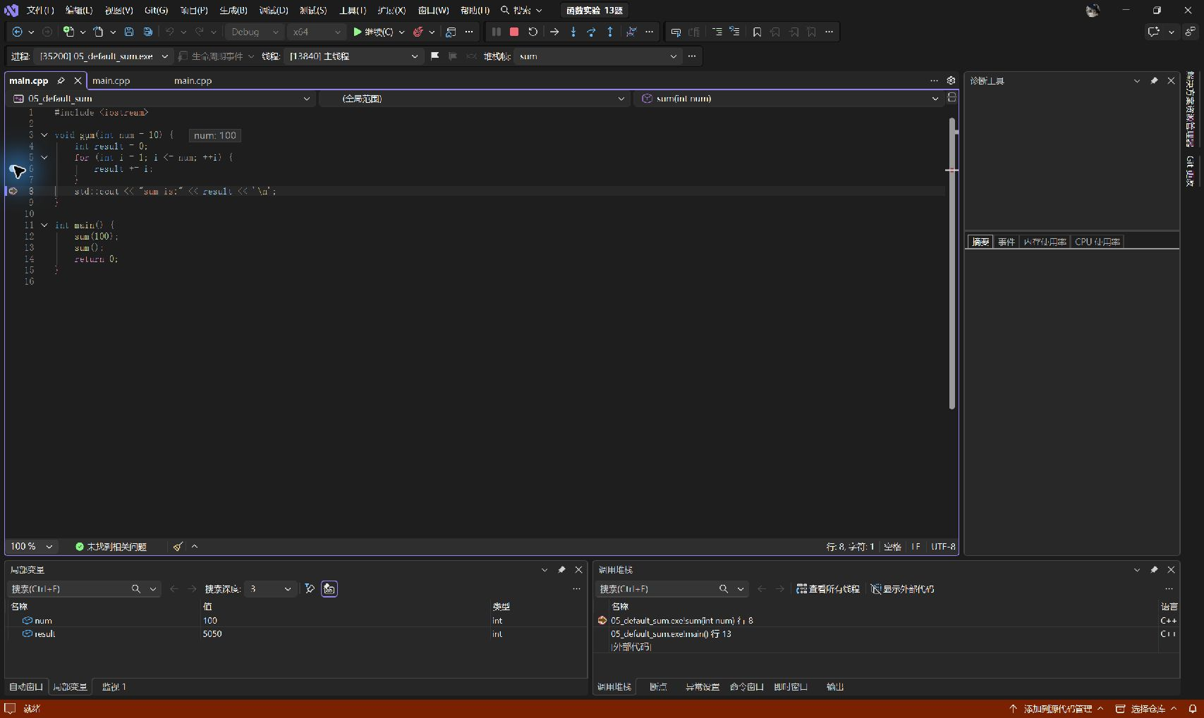
图33 显式实参求和后的 num 与 result
显式传入 100 时，num=100，累加结果为 5050。
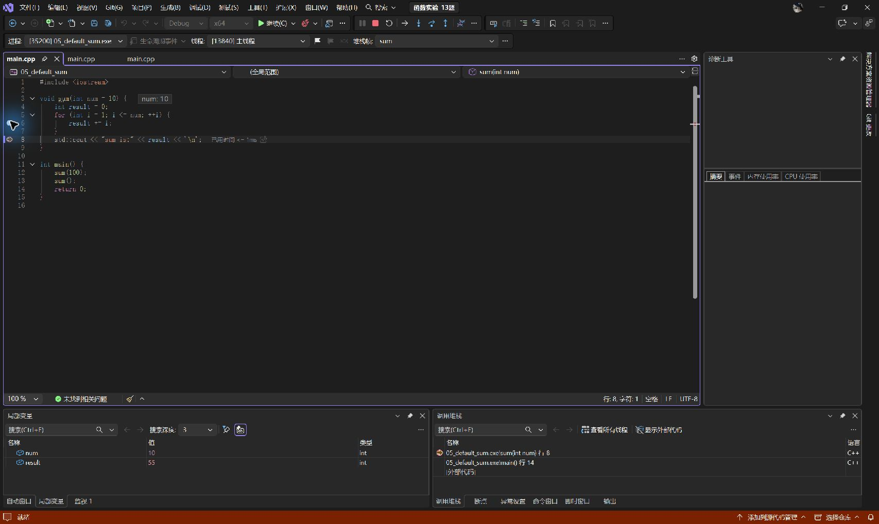
图34 默认实参求和后的 num 与 result
省略实参时，num=10，累加结果为 55。
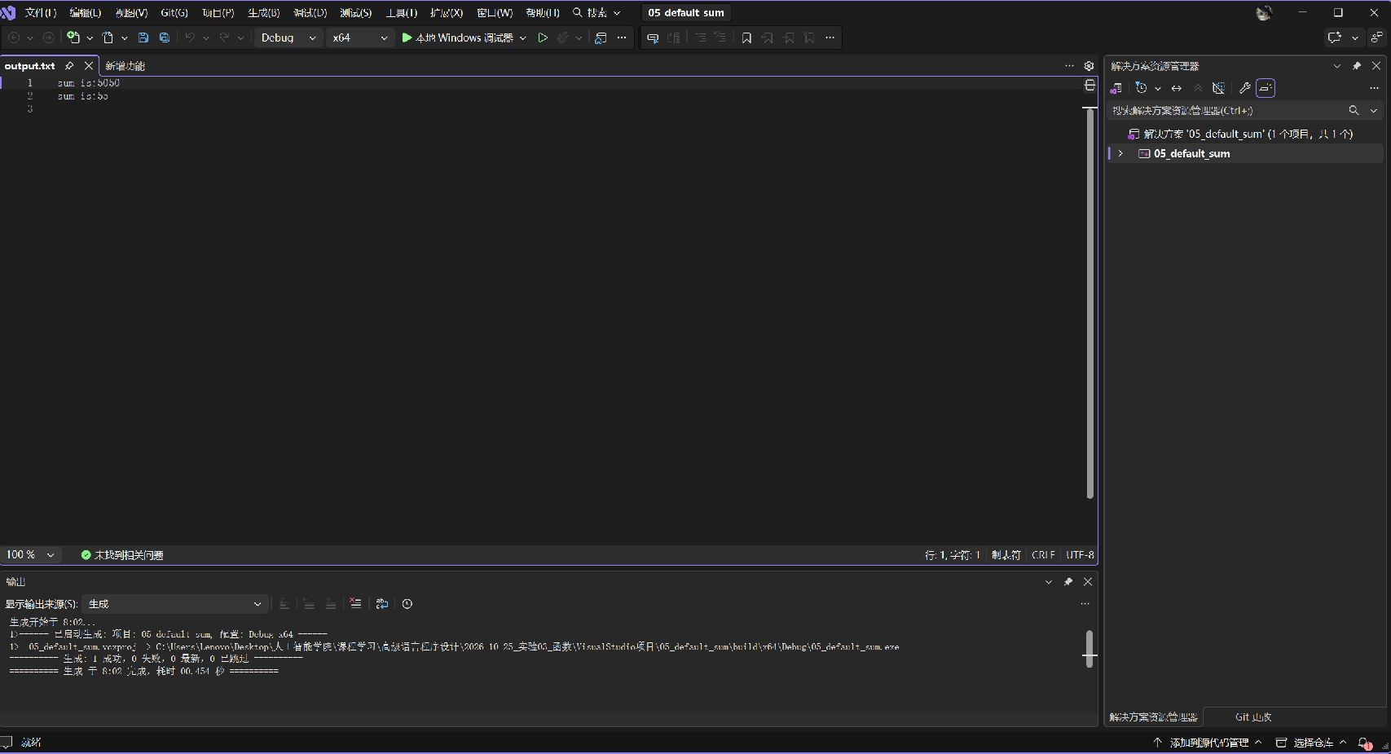
对应两次 sum 调用
图35 VS 运行生成的 sum 标准输出文件
sum(100) 输出5050，省略实参的 sum() 输出55。
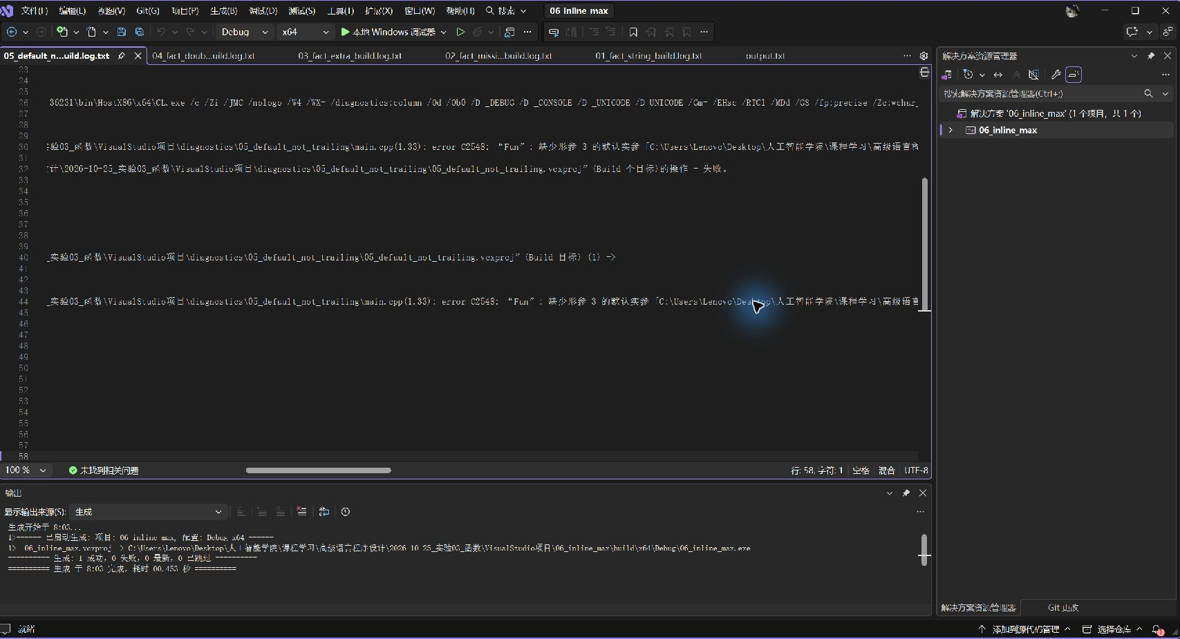
默认参数应连续靠右
图36 历史 MSVC 命令行构建日志：默认参数顺序的 C2548
j 已有默认值，后面的 k 也应有默认值，因此 Fun 的声明产生 C2548。
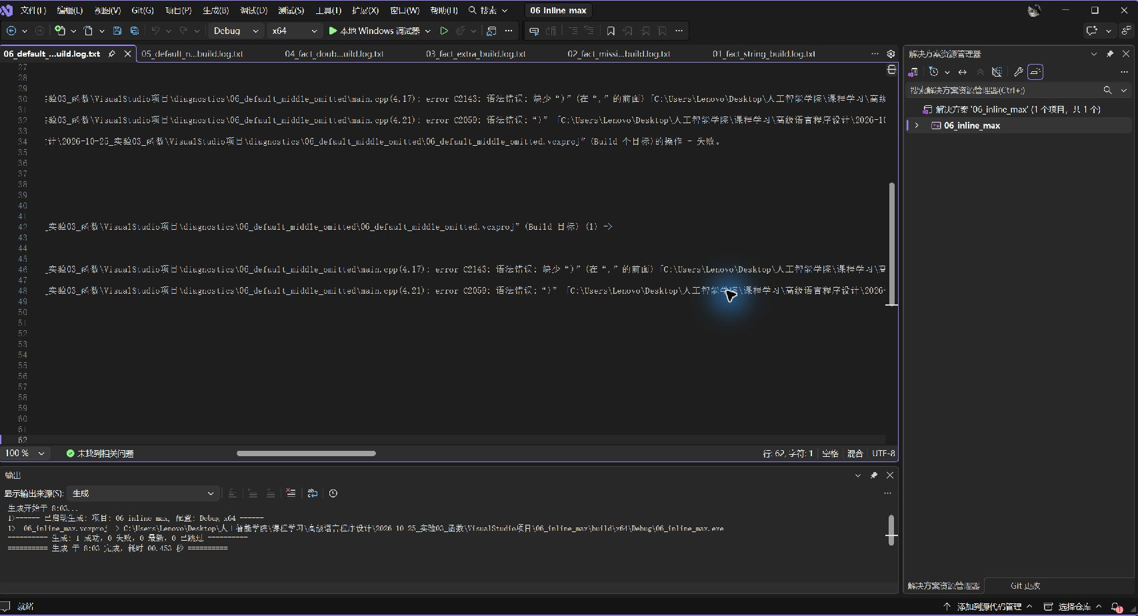
不能跳过前面的实参
图37 历史 MSVC 命令行构建日志：Init(,20) 的 C2143/C2059
Init(,20) 在逗号前留空，产生 C2143 和 C2059；调用时只能从最右端连续省略实参。
sum(100)中num=100、result=5050；sum()中num=10、result=55。显式实参覆盖默认值，省略实参时使用默认值10。
默认值须在调用前可见；同一作用域中可以在后续声明或定义处补充此前未给的默认值，但同一形参不能重复指定。若前面的声明已给出默认值，定义处不再重复。
题目6 课堂练习：内联函数求最大值
使用 inline 函数求两个整数的较大值，输入输出由 main 完成。
lesson::max 用条件运算符返回较大值，两个数相等时返回的数值不变。
解答：代码
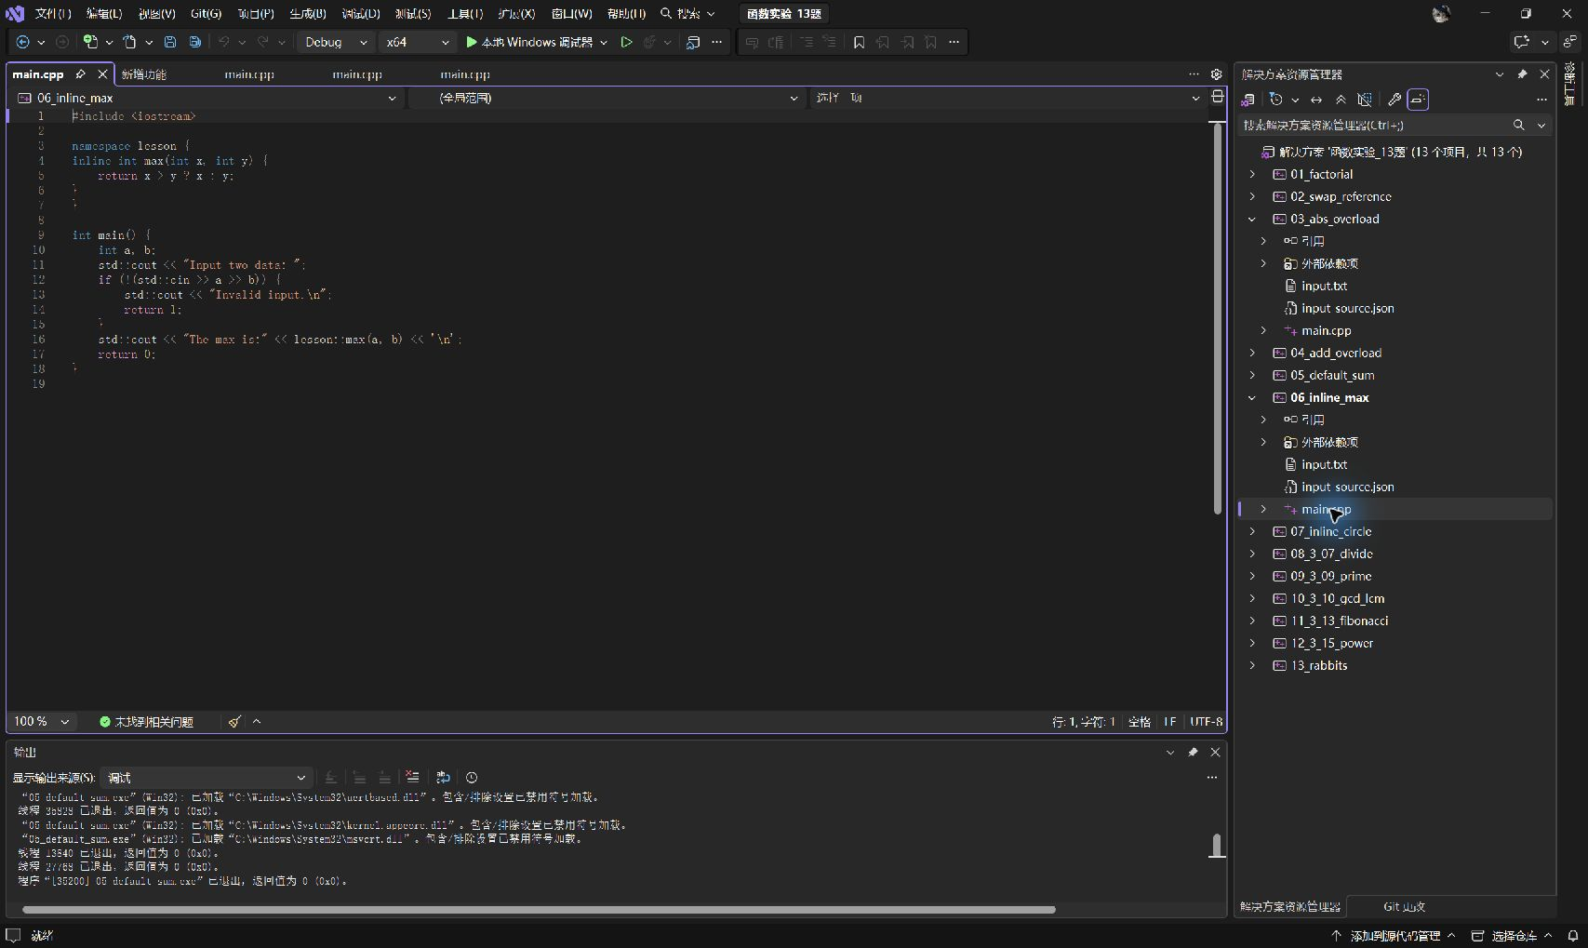
条件表达式选较大值
图38 inline 最大值函数与输入输出
max用条件表达式返回较大整数，main负责输入和输出；函数在main之前用inline定义。
条件表达式选较大值
图39 inline 最大值函数与输入输出
max用条件表达式返回较大整数，main负责输入和输出；函数在main之前用inline定义。
运行结果与调试
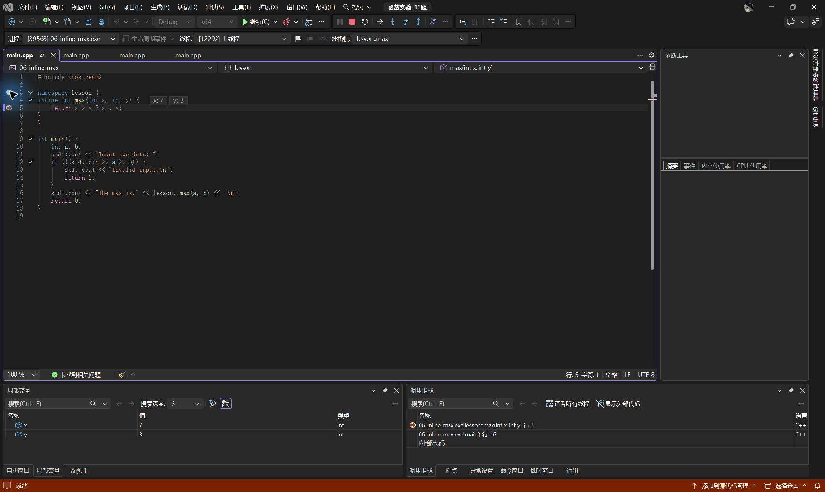
图40 max 函数中的局部形参
进入 max 时，局部形参 x=7、y=3。
调用堆栈显示当前位于 max，第 5 行由 main 的第 16 行调用。
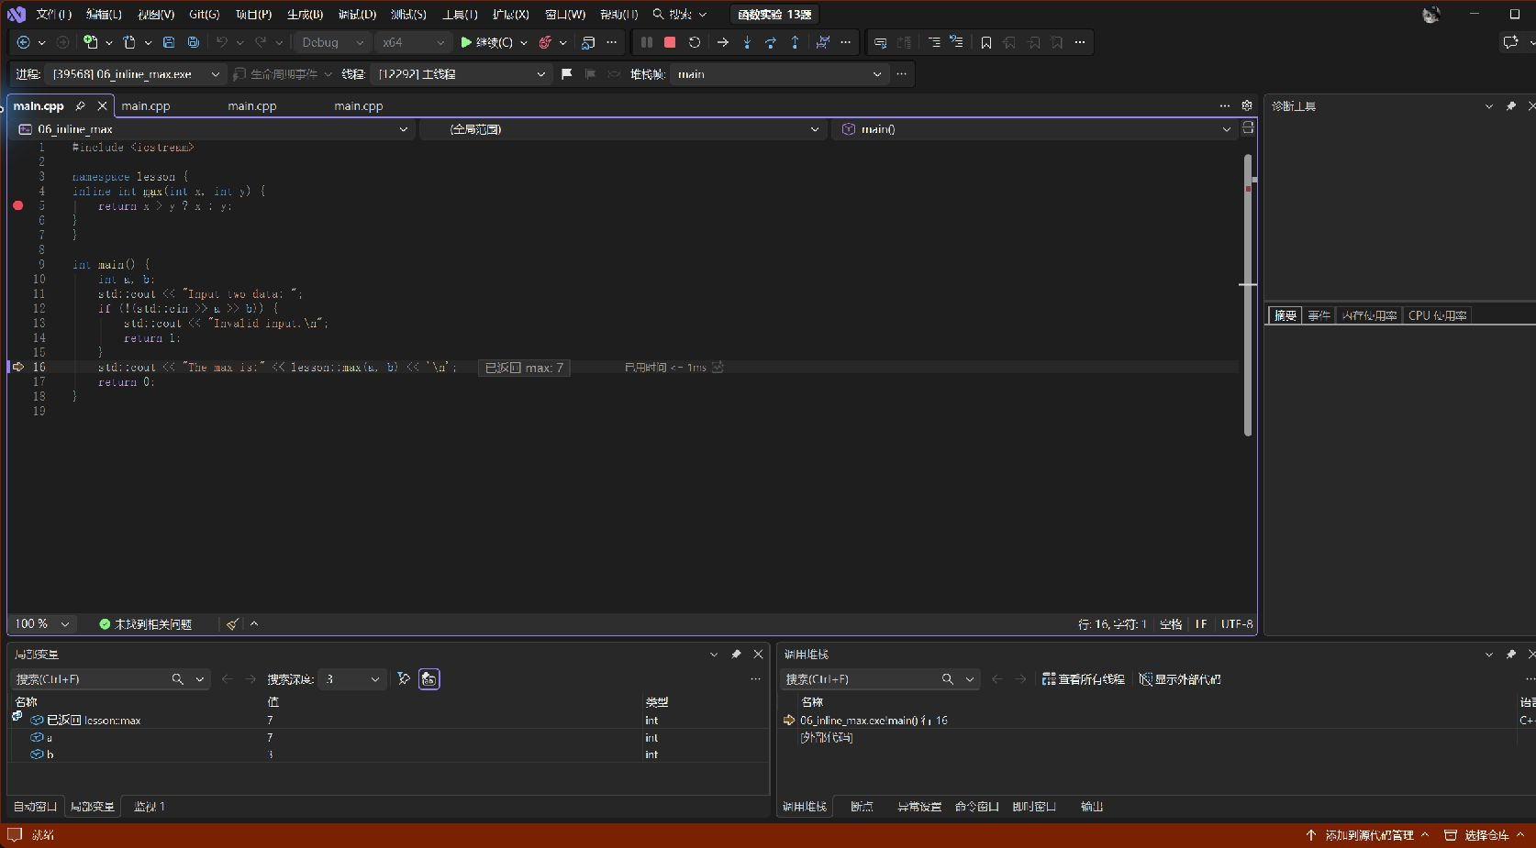
图41 max 返回后的自动窗口
自动窗口显示 max 的返回值为 7，main 中仍有 a=7、b=3。
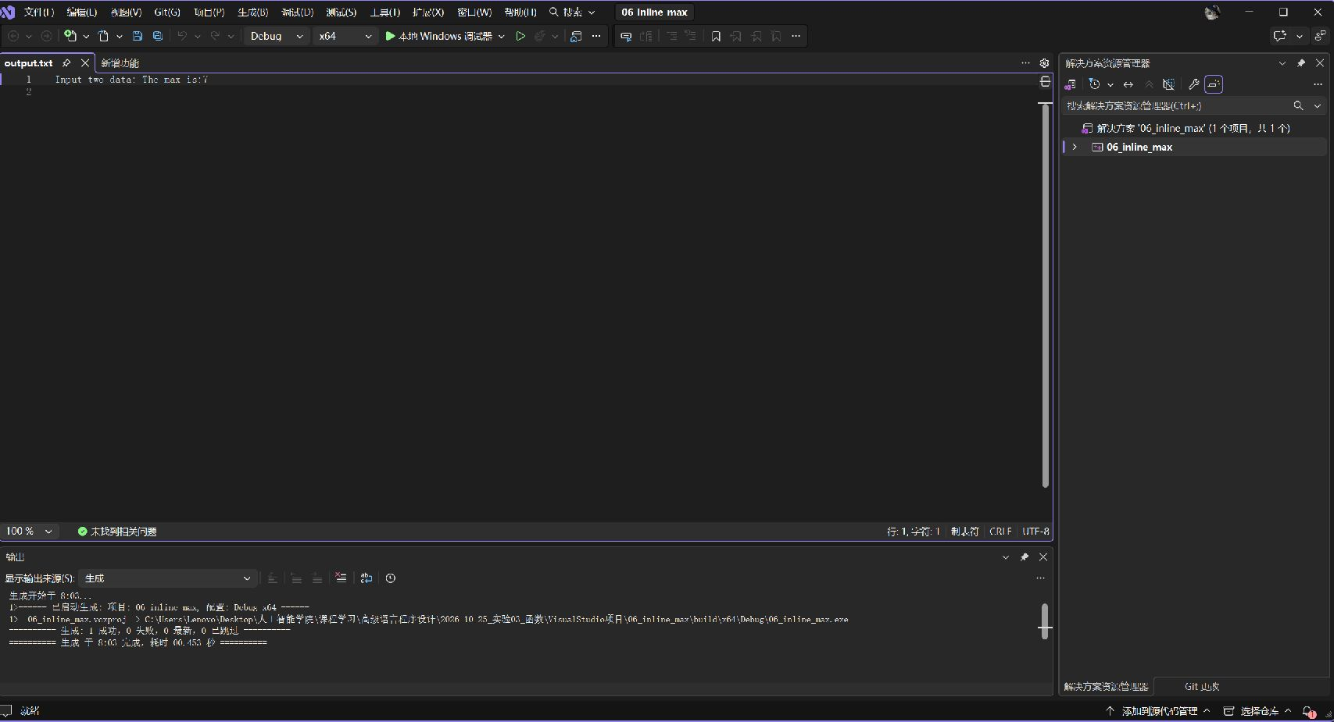
较大的数为 7
图42 VS 运行生成的 max 标准输出文件
输入7和3后，实际生成的 output.txt 显示 The max is:7。
输入7和3后，max中的形参x=7、y=3。
跳出函数后，返回值为7，执行位置回到main；output.txt也显示最大值7。
inline 关键字不保证函数一定展开，是否展开由编译器决定；本次 Debug 调试仍可进入函数体。
题目7 课堂练习：内联函数计算圆面积
使用 inline 函数计算圆面积，输出半径为 1、2、3 时的结果。
Circle 使用课件中的近似值 3.1416 计算面积，main 通过循环依次传入半径。
解答：代码
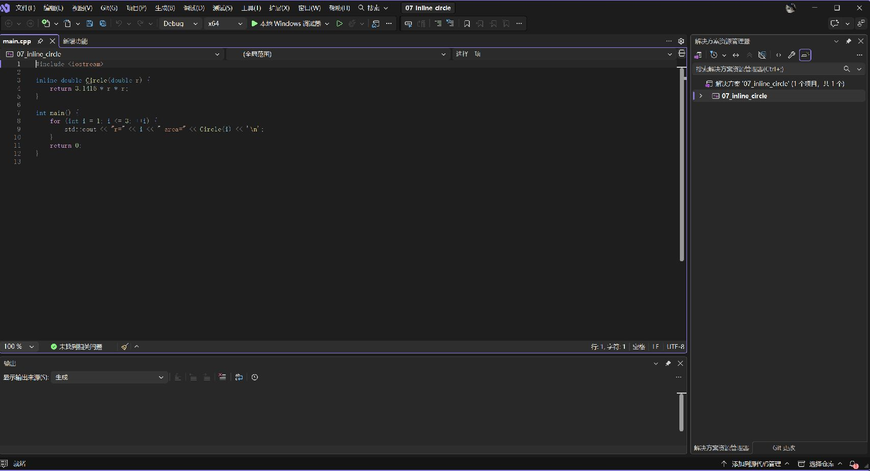
用半径计算圆面积
图43 Circle 函数与三个半径的循环调用
Circle 按 3.1416*r*r 计算圆面积。main 依次传入半径 1、2、3，并输出每次计算结果。
用半径计算圆面积
图44 Circle 函数与三个半径的循环调用
Circle 按 3.1416*r*r 计算圆面积。main 依次传入半径 1、2、3，并输出每次计算结果。
运行结果与调试
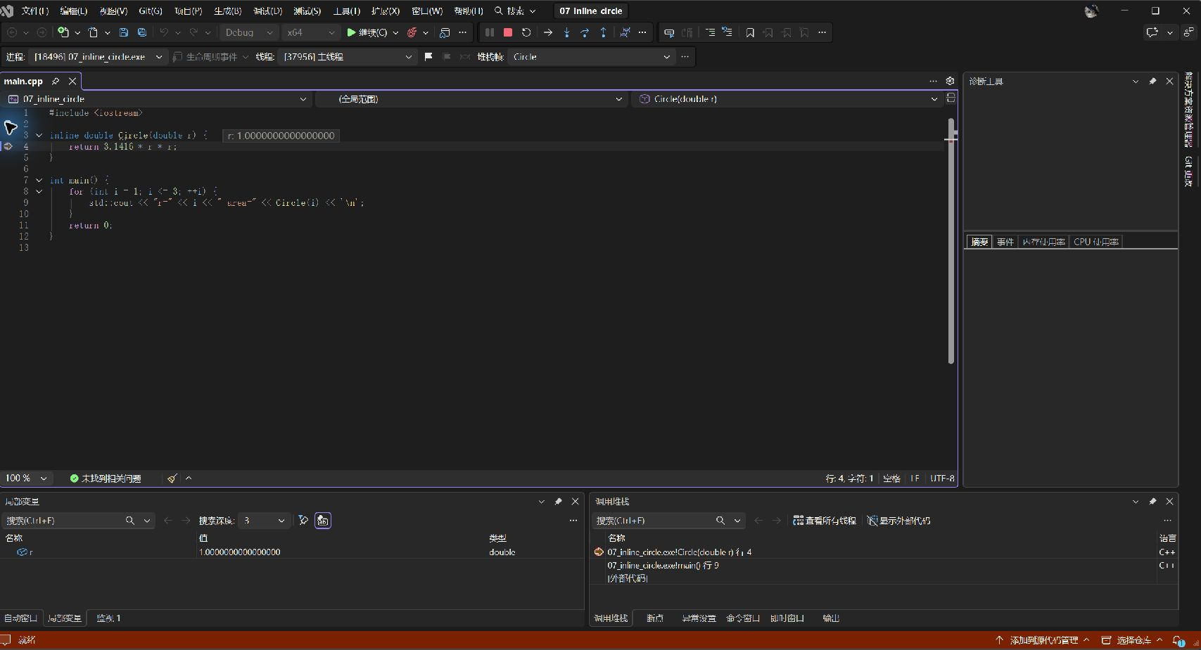
图45 半径 r=1 的值与类型列
第一次进入 Circle 时，形参 r=1，类型为 double。
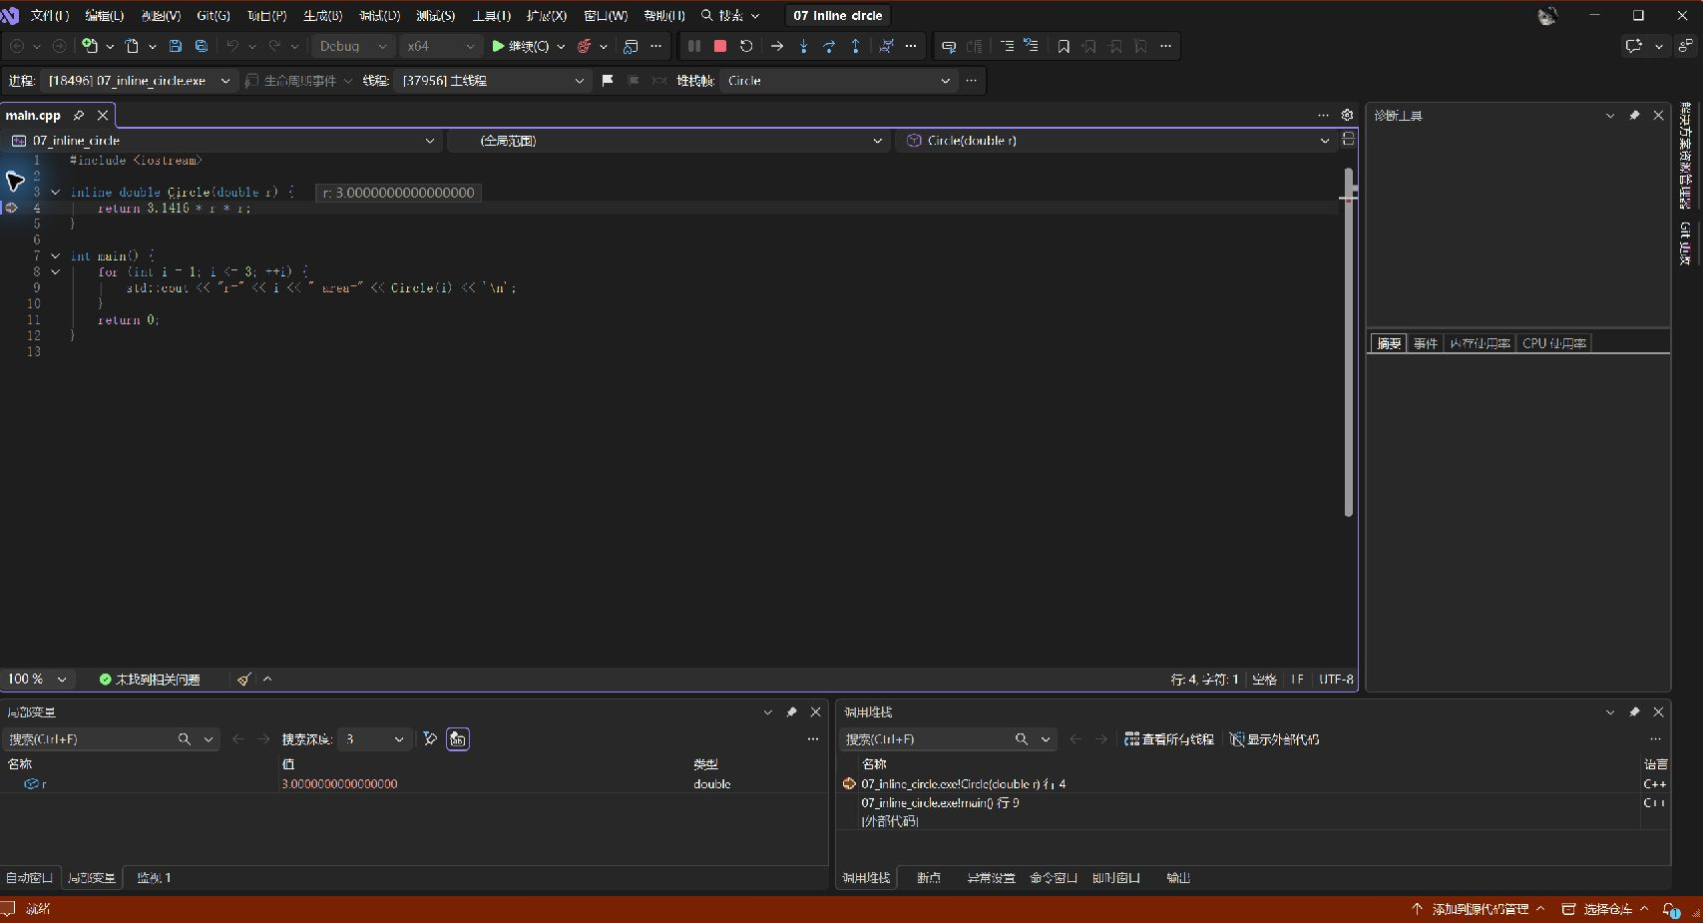
图46 半径 r=3 的值与类型列
第三次进入同一函数时，形参 r=3，类型仍为 double。
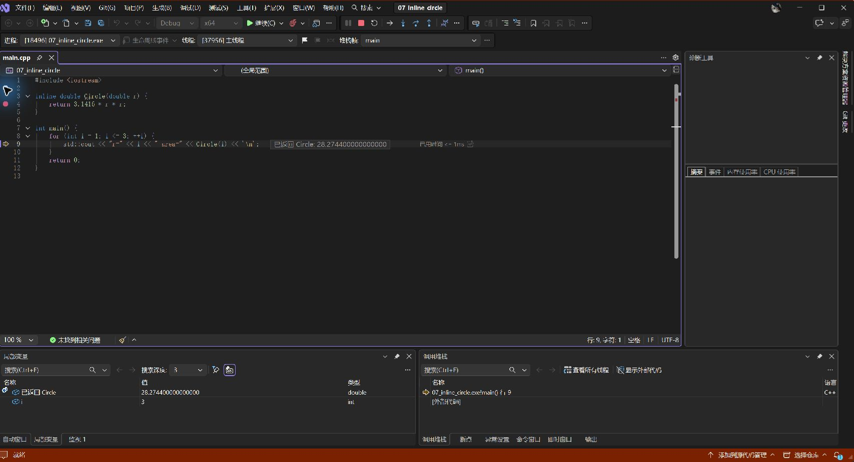
图47 Circle 返回后的自动窗口
当 i=3 时，自动窗口显示 Circle 的返回值为 28.274400000000000。
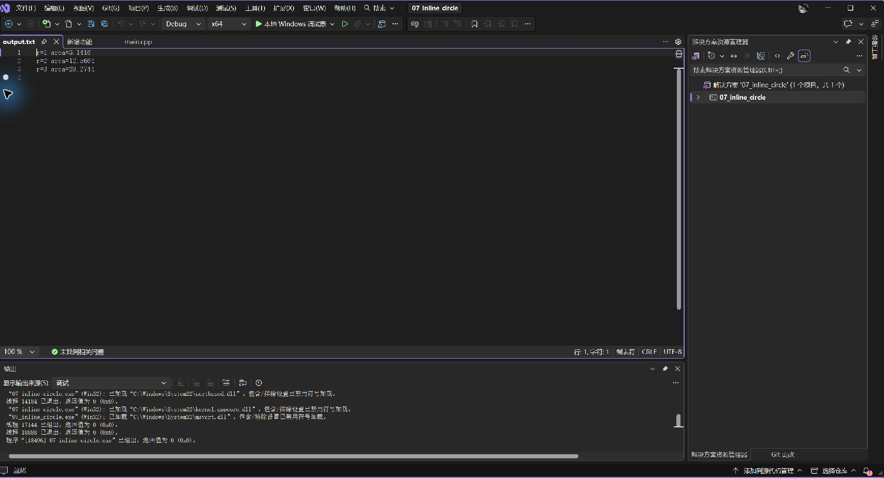
图48 VS 运行生成的 Circle 标准输出文件
output.txt 中依次显示半径 1、2、3 的面积 3.1416、12.5664、28.2744。
在同一断点依次观察到r=1、2、3，均为double。
i=3时，Circle返回28.2744；三次面积输出依次为3.1416、12.5664、28.2744。
题目8 教材 3-7：两个无符号短整数相除
函数接收两个 unsigned short int 参数，返回 short int 型整数商；除数为零时返回 -1，在 main 中输入和输出。
main 先检查输入范围。除数非零时还检查整数商能否由 short 表示，再调用题目规定签名的 divide。
解答：代码
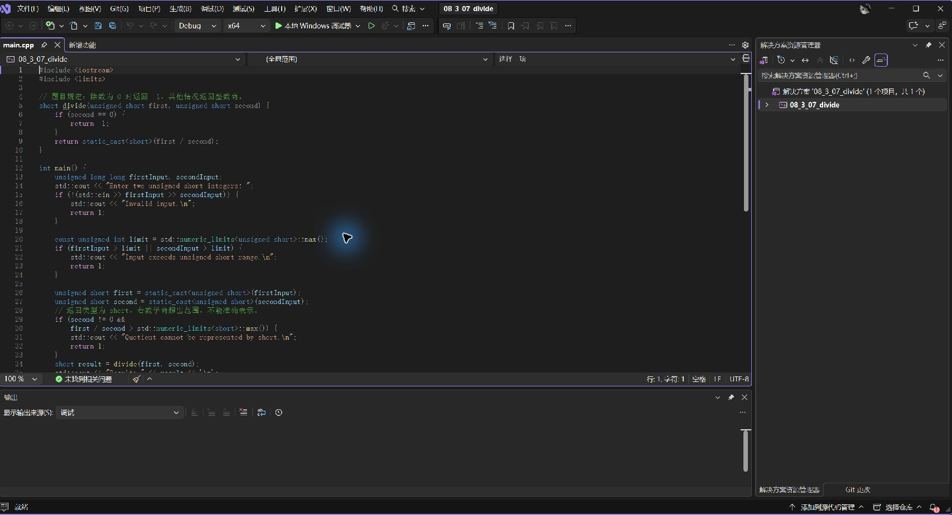
无符号形参，short 返回
图49 divide 的函数接口与输入检查
divide 接收两个 unsigned short 参数，返回 short 整数商，除数为零时返回 -1。main 先读取较宽类型的输入，再检查是否超出 unsigned short 范围。
无符号形参，short 返回
图50 divide 的函数接口与输入检查
divide 接收两个 unsigned short 参数，返回 short 整数商，除数为零时返回 -1。main 先读取较宽类型的输入，再检查是否超出 unsigned short 范围。
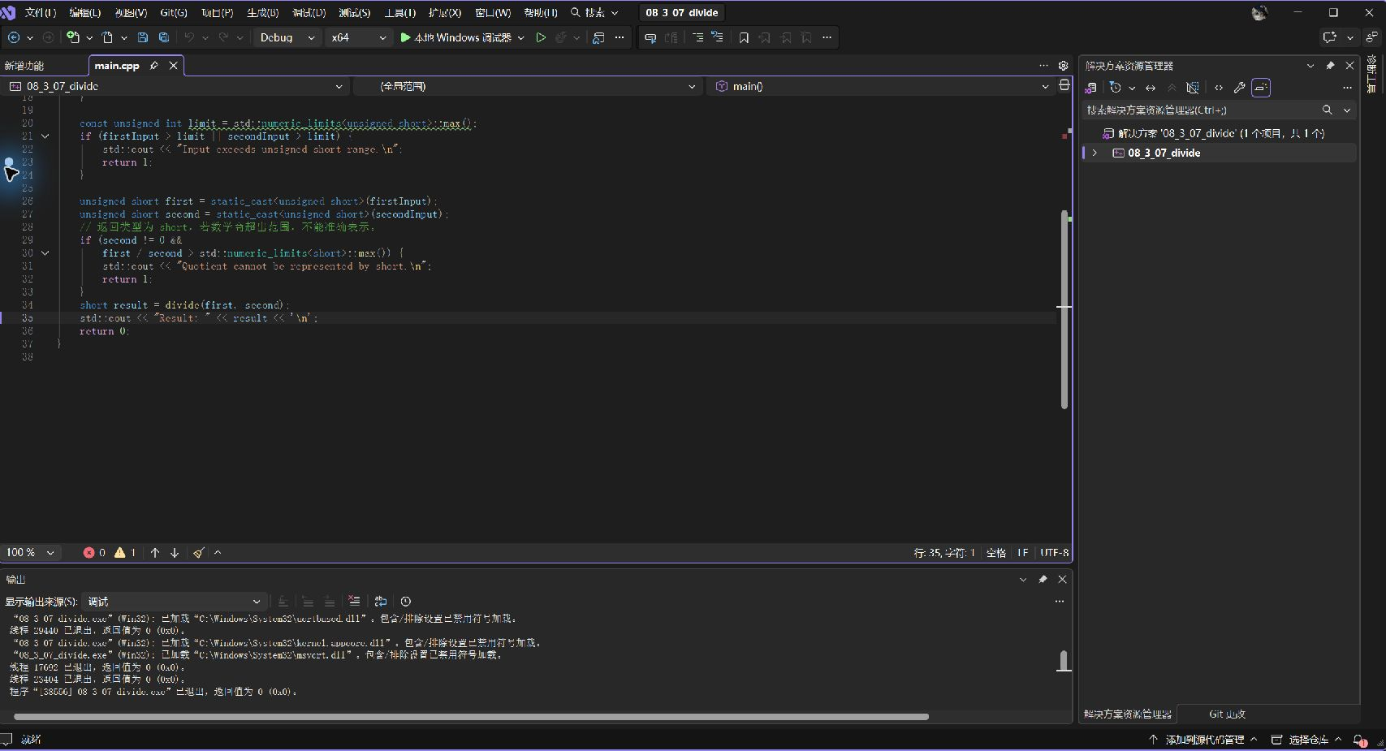
检查商范围
图51 main 中的范围检查、函数调用与输出
输入通过范围检查后转换为 unsigned short，再检查数学商能否由 short 表示。随后调用 divide，把返回值赋给 result 并输出。
检查商范围
图52 main 中的范围检查、函数调用与输出
输入通过范围检查后转换为 unsigned short，再检查数学商能否由 short 表示。随后调用 divide，把返回值赋给 result 并输出。
运行结果与调试
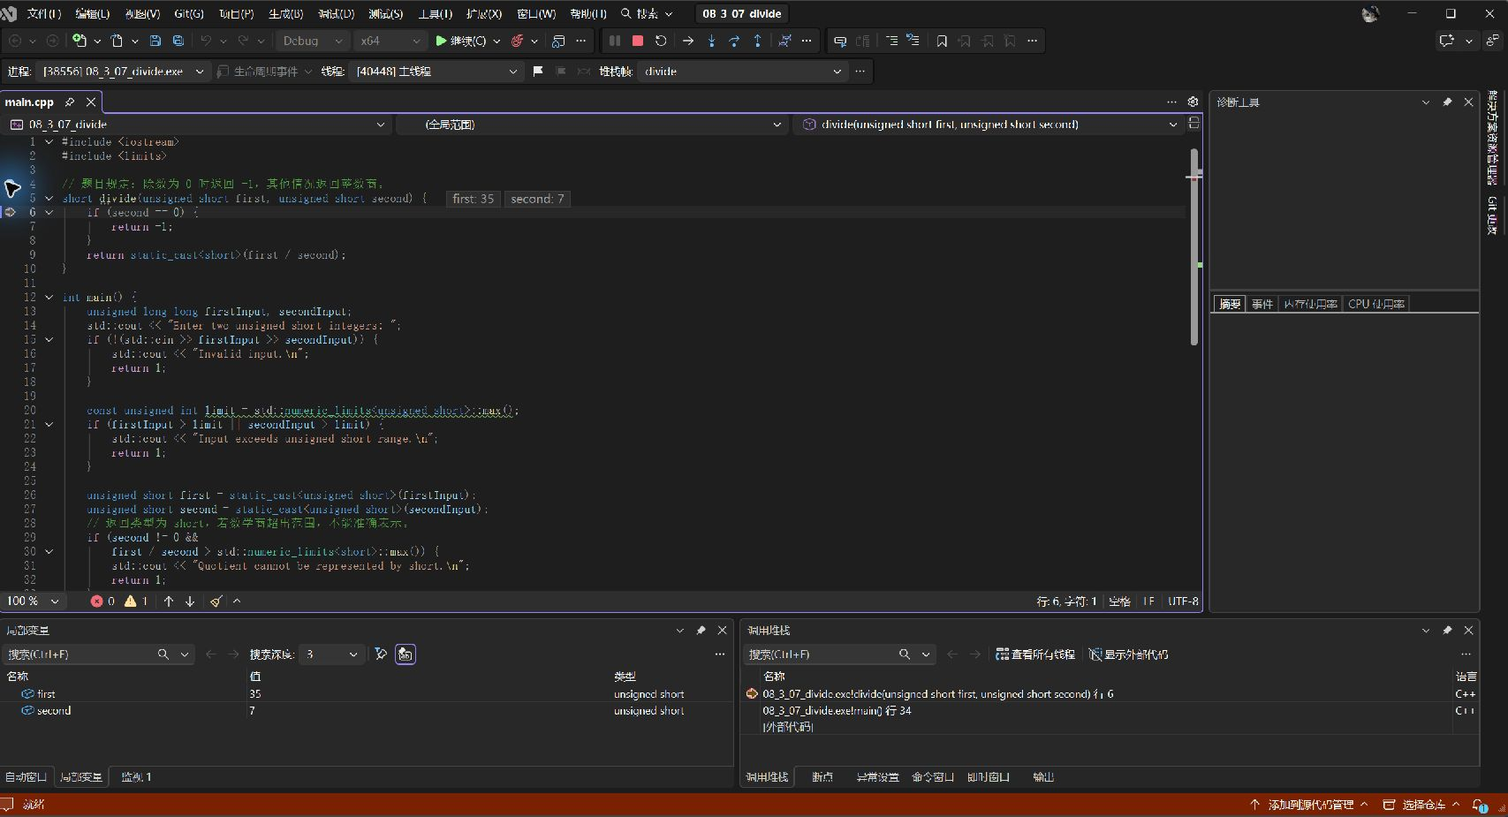
图53 divide 两个形参的值与类型列
两个形参分别为 first=35、second=7，类型均为 unsigned short。
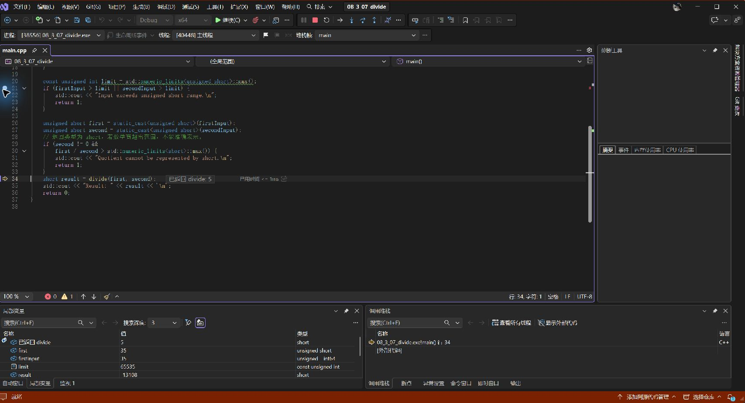
图54 divide 返回值 5 及 short 类型
跳出divide回到main第34行，VS显示返回值为5、类型为short。
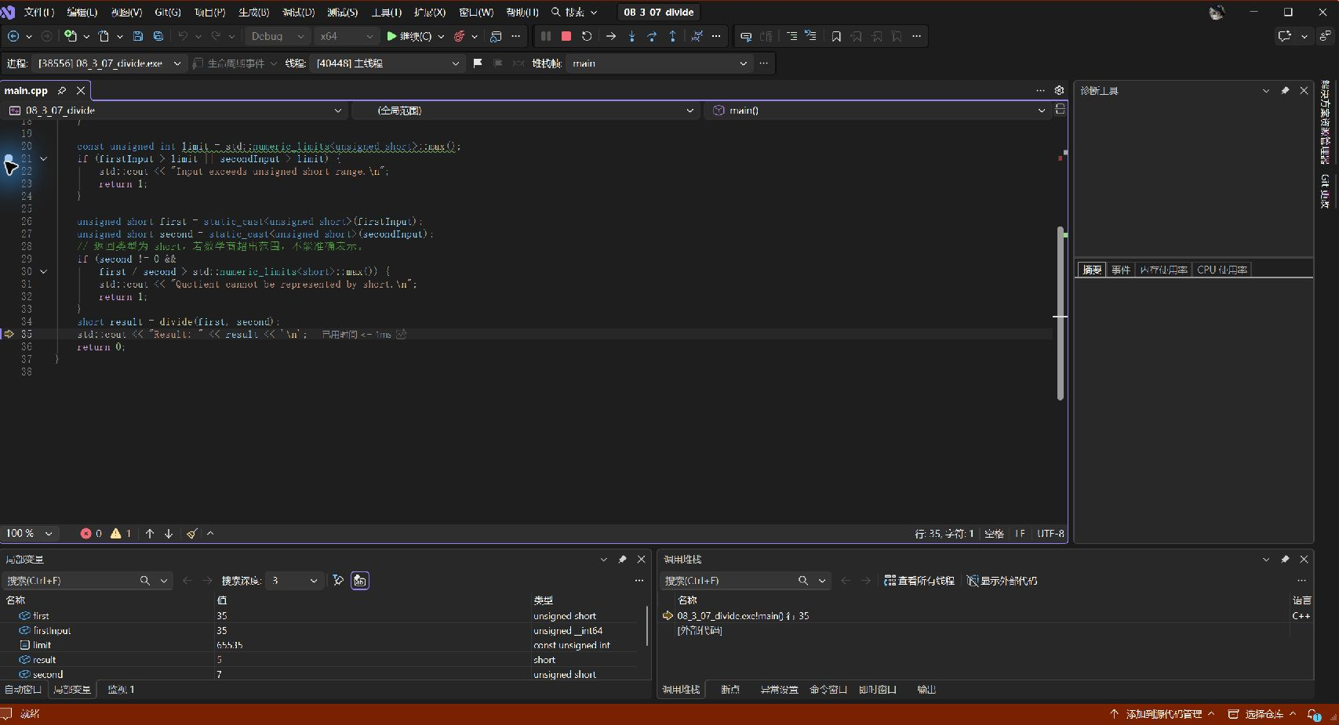
图55 F10 赋值后 main 中的 result
继续 F10 到第 35 行后，result=5；first=35、second=7 仍可在窗口中核对。
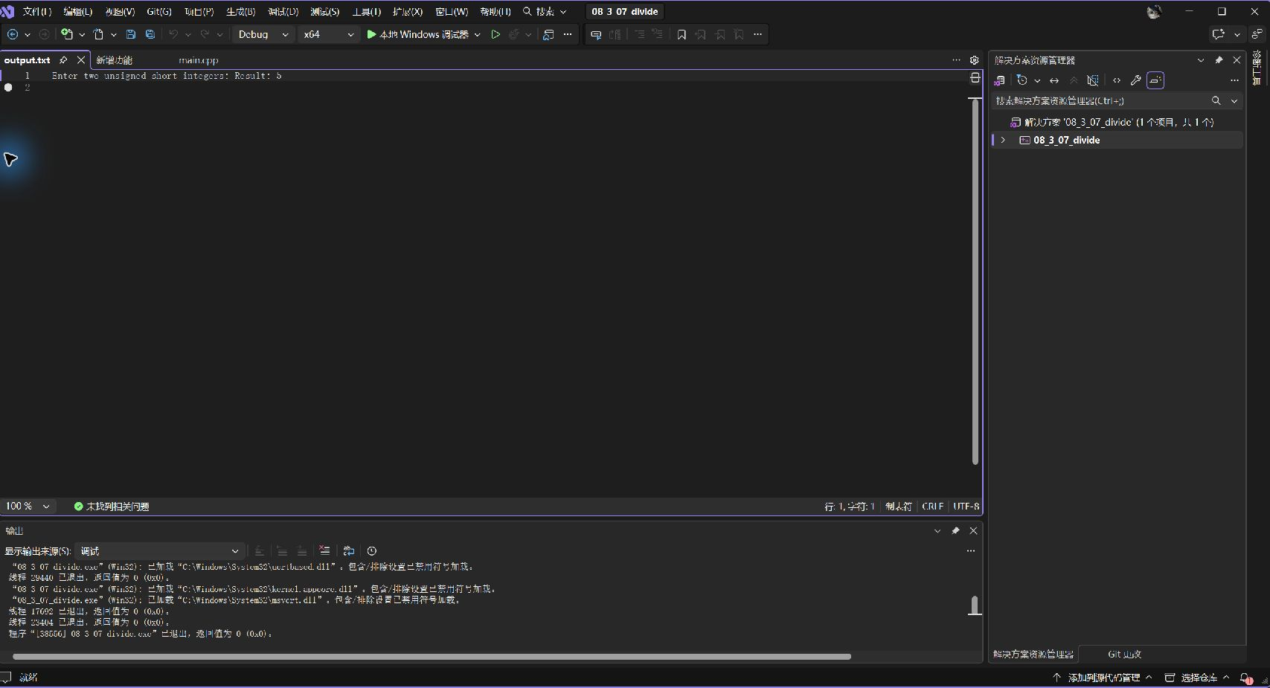
图56 VS 运行生成的 divide 标准输出文件
以 35 和 7 为样例运行后，生成的 output.txt 中显示 Result: 5。
进入divide后，first=35、second=7，形参类型均为unsigned short。
跳出函数到main第34行时，VS显示返回值为5、类型为short；执行F10到第35行，result接收到5。
标准输出文件中显示Result: 5。
题目9 教材 3-9：判断质数
编写函数判断一个整数是否为质数，在 main 中输入并输出判断结果。
小于 2 的整数返回 false；其余数逐个检查可能的因子，发现整除因子就返回 false。循环条件写为 divisor <= number/divisor，避免乘法溢出。
解答：代码
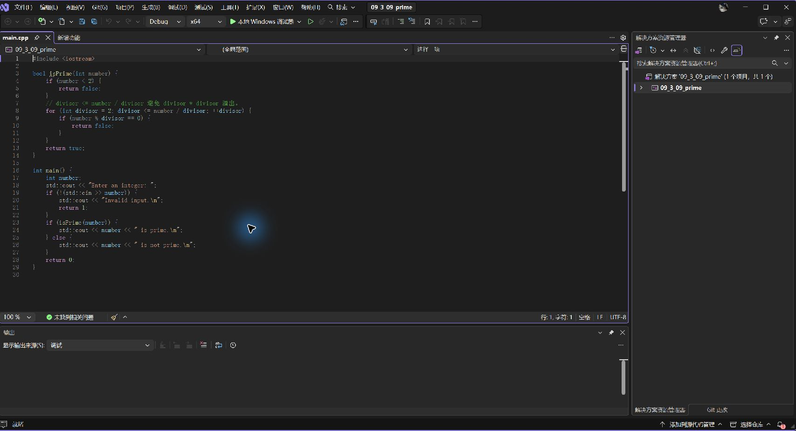
找到因子就返回 false
图57 质数判断函数与 main 的输入输出
isPrime 对小于 2 的数直接返回 false，再依次尝试除数，找到因子就返回 false。main 根据布尔返回值输出判断结果。
找到因子就返回 false
图58 质数判断函数与 main 的输入输出
isPrime 对小于 2 的数直接返回 false，再依次尝试除数，找到因子就返回 false。main 根据布尔返回值输出判断结果。
运行结果与调试
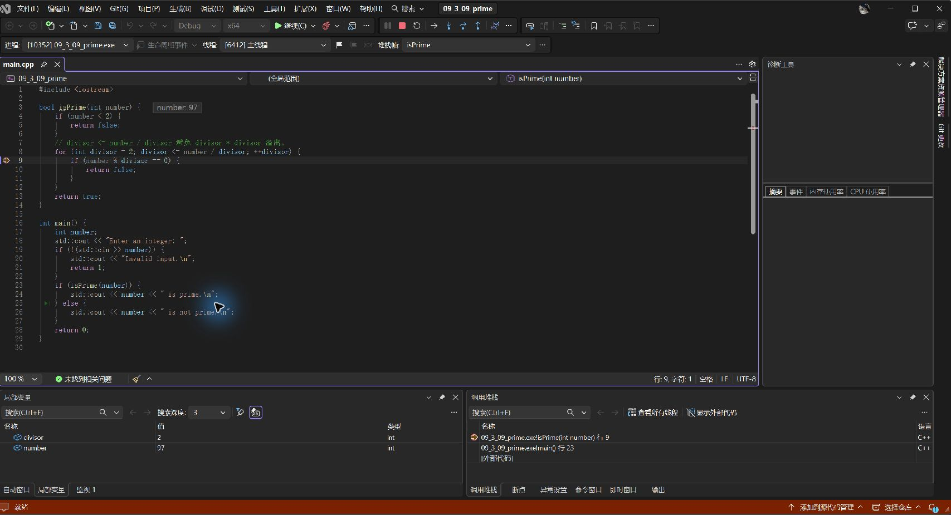
图59 第一次断点中的 number 与 divisor
第一次停在第 9 行时，number=97、divisor=2。
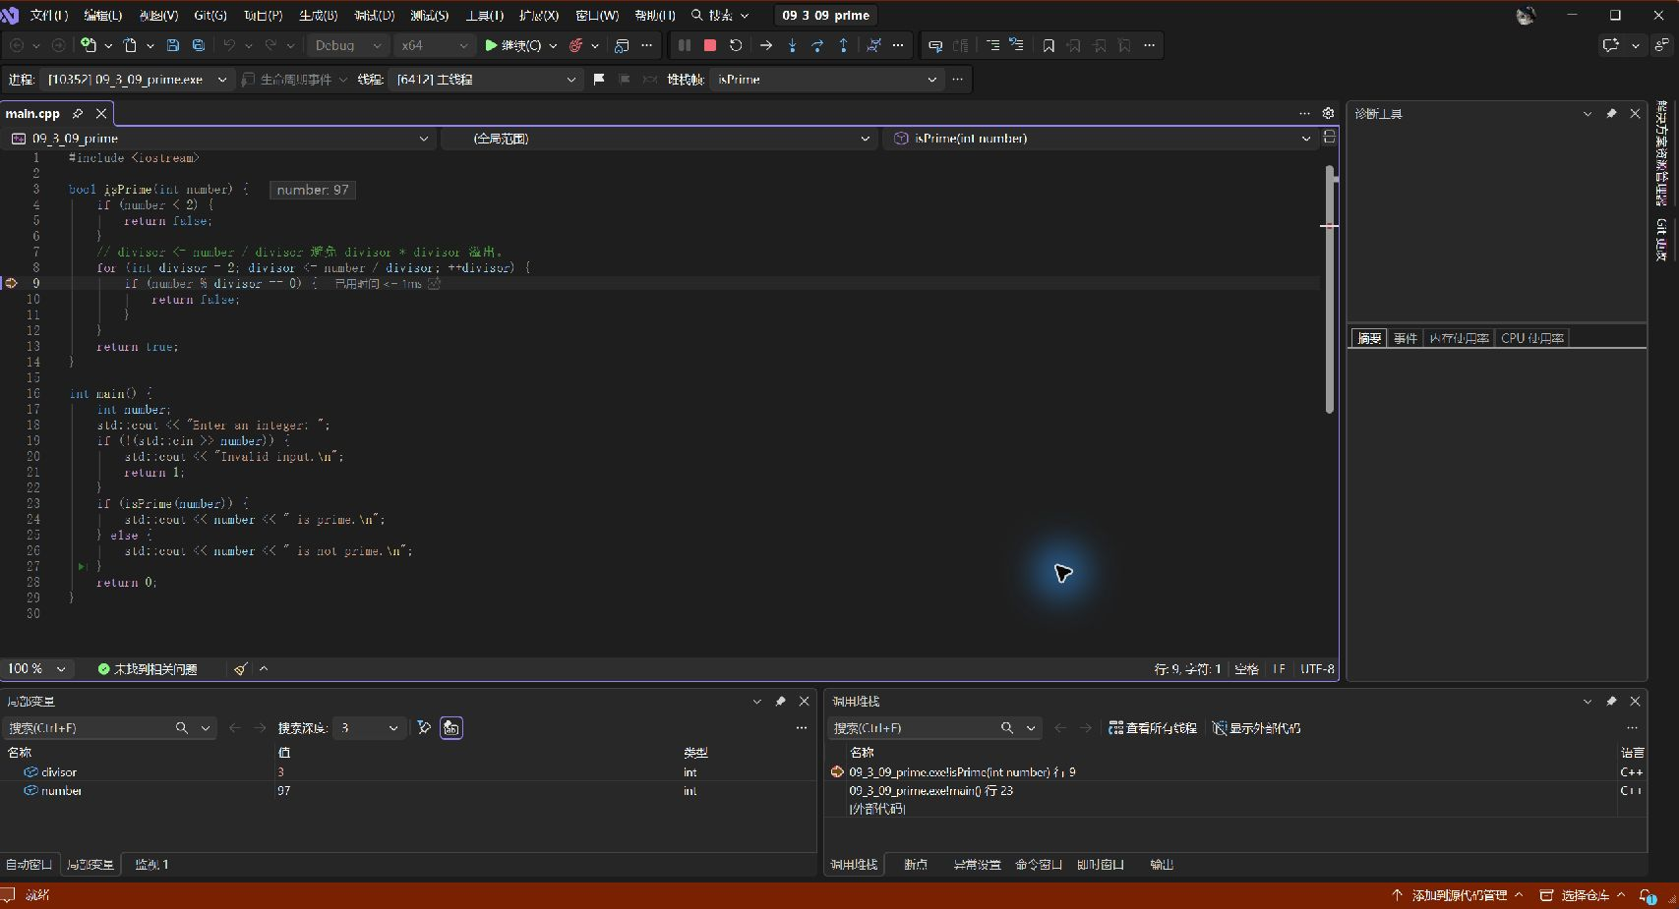
图60 再次命中断点时的 divisor=3
尝试跳出函数时再次被同一断点打断，此时 number=97、divisor=3。
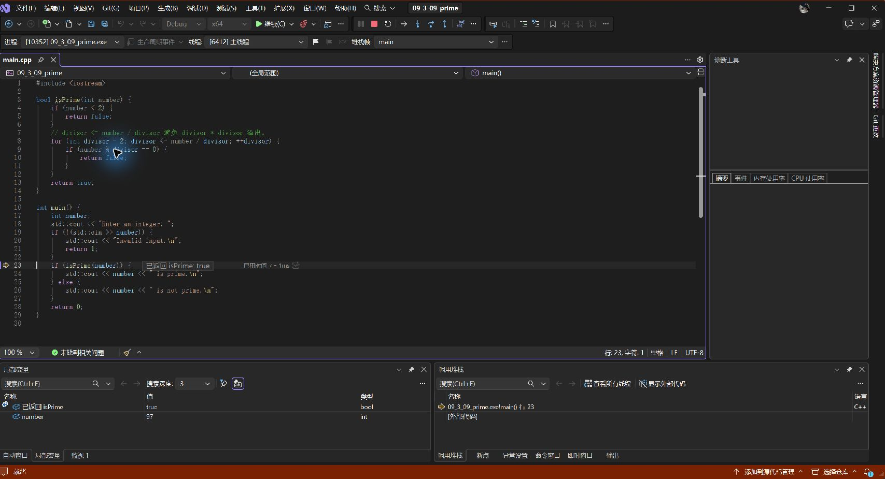
图61 isPrime 返回后的自动窗口
移除断点后跳出函数，自动窗口显示 isPrime 返回 true，number 仍为 97。
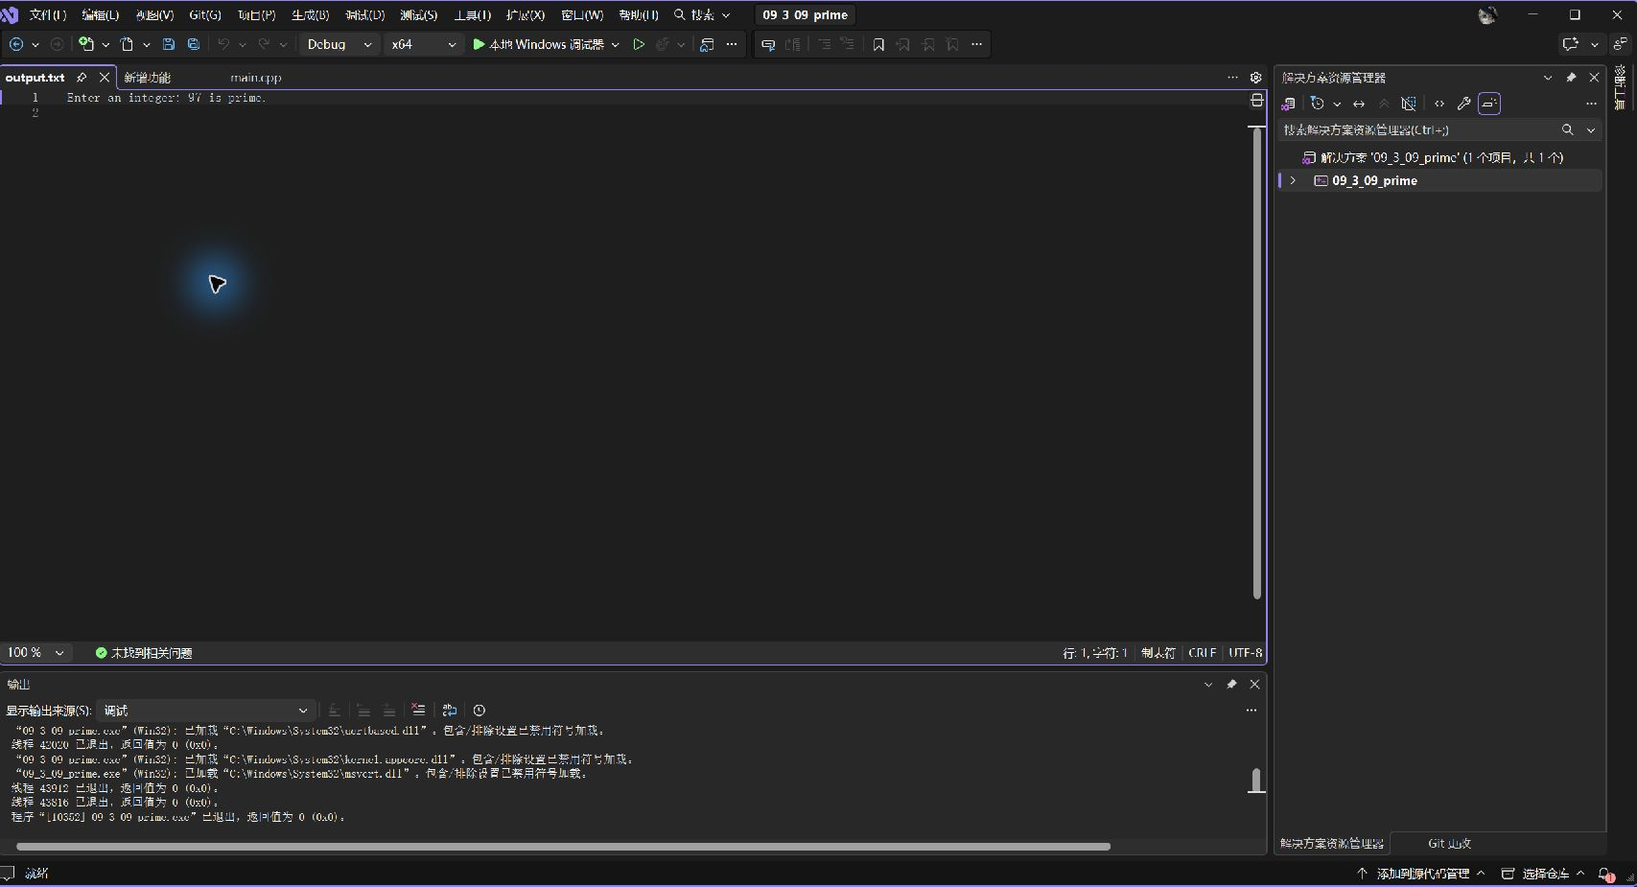
图62 VS 运行生成的 prime 标准输出文件
output.txt 中显示“97 is prime.”，与本次返回值 true 一致。
在第9行的两次断点中，number保持97，divisor依次为2、3。移除断点后跳出isPrime，返回true。
标准输出判断97为质数。
题目10 教材 3-10：最大公约数和最小公倍数
分别编写函数求两个整数的最大公约数与最小公倍数，输入和结果输出放在 main 中。
最大公约数使用辗转相除法；最小公倍数先除以最大公约数再乘另一数。输入为 int，计算使用 long long，并处理负数与零。
解答：代码
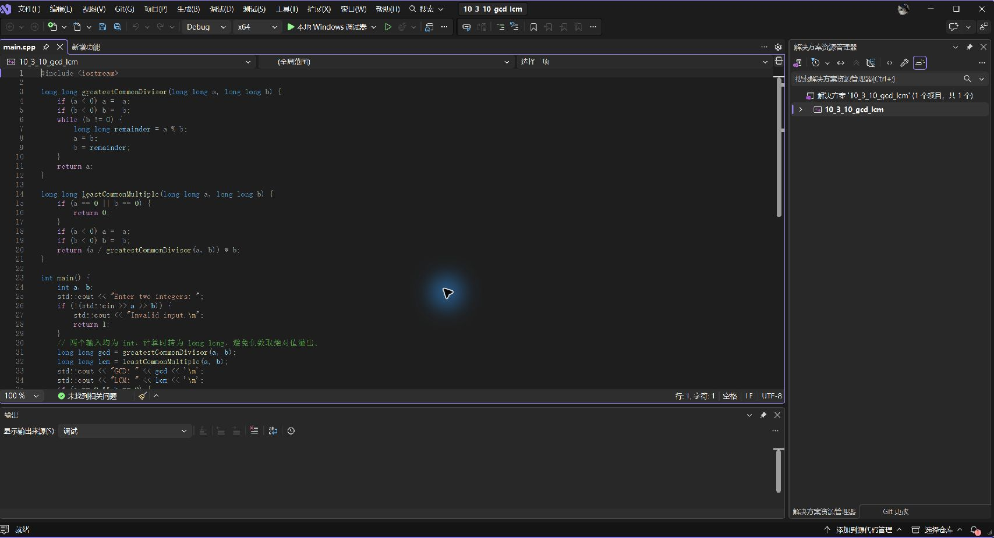
用余数替换旧变量
图63 最大公约数与最小公倍数函数
最大公约数用辗转相除法，把除数和余数替换为下一轮的两个数。最小公倍数先除以最大公约数再相乘，零值和负数在对应分支中处理。
用余数替换旧变量
图64 最大公约数与最小公倍数函数
最大公约数用辗转相除法，把除数和余数替换为下一轮的两个数。最小公倍数先除以最大公约数再相乘，零值和负数在对应分支中处理。
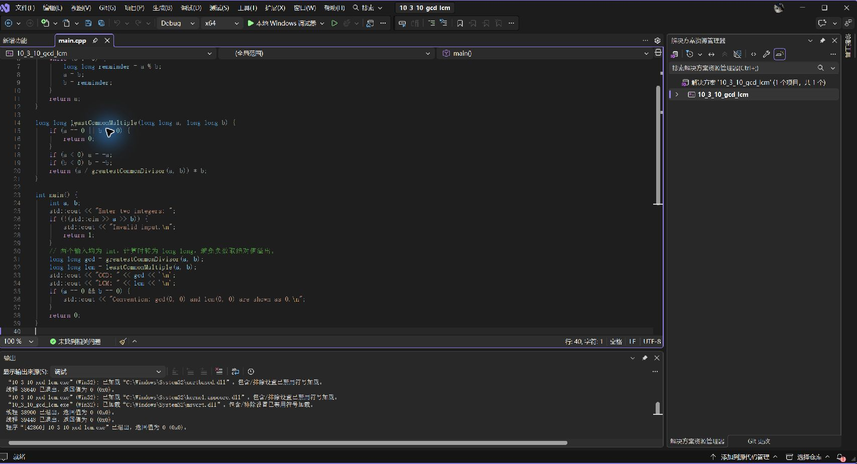
分别接收计算结果
图65 main 中的两次调用与结果输出
main 读入两个整数，分别调用两个函数，并将结果接收到 gcd、lcm 中。两个输入均为零时，额外输出本程序的约定说明。
分别接收计算结果
图66 main 中的两次调用与结果输出
main 读入两个整数，分别调用两个函数，并将结果接收到 gcd、lcm 中。两个输入均为零时，额外输出本程序的约定说明。
运行结果与调试
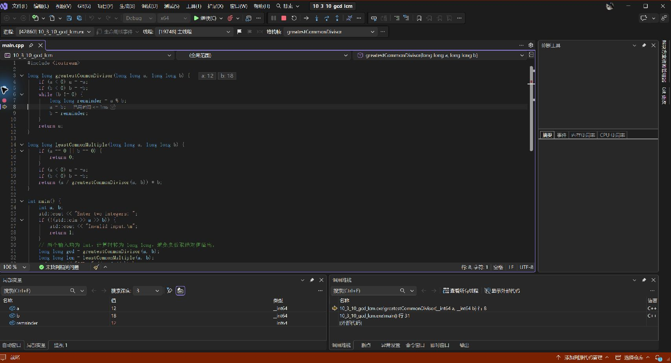
图67 计算余数后的局部变量
执行 remainder=a%b 后，a=12、b=18，remainder=12。
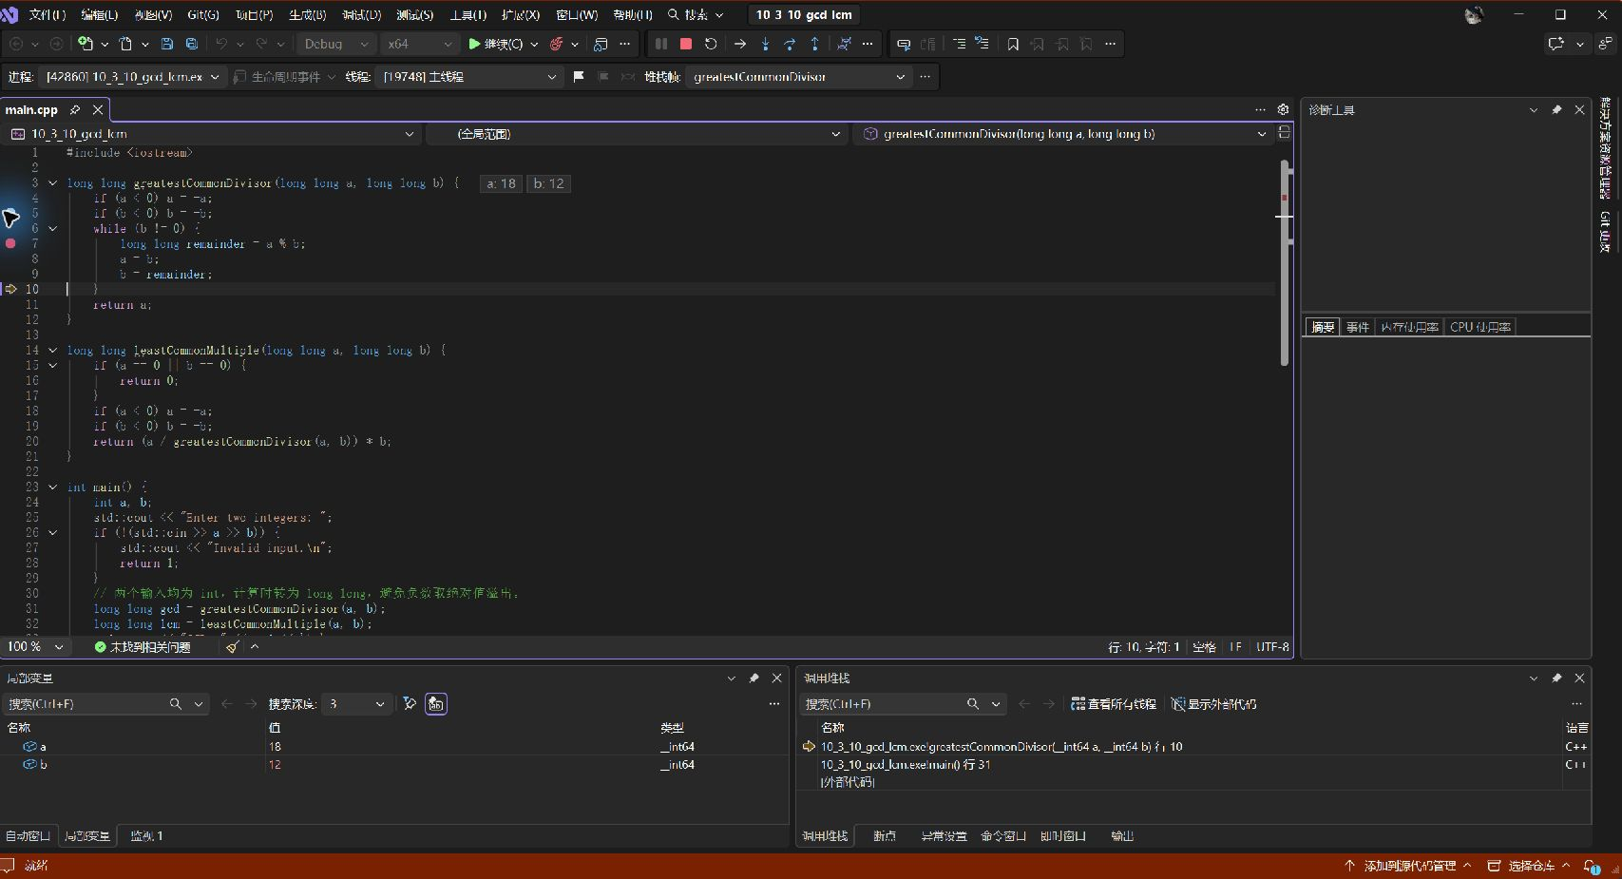
图68 完成两次替换后的 a 与 b
执行 a=b 和 b=remainder 后，a=18、b=12，作为下一轮计算的输入。
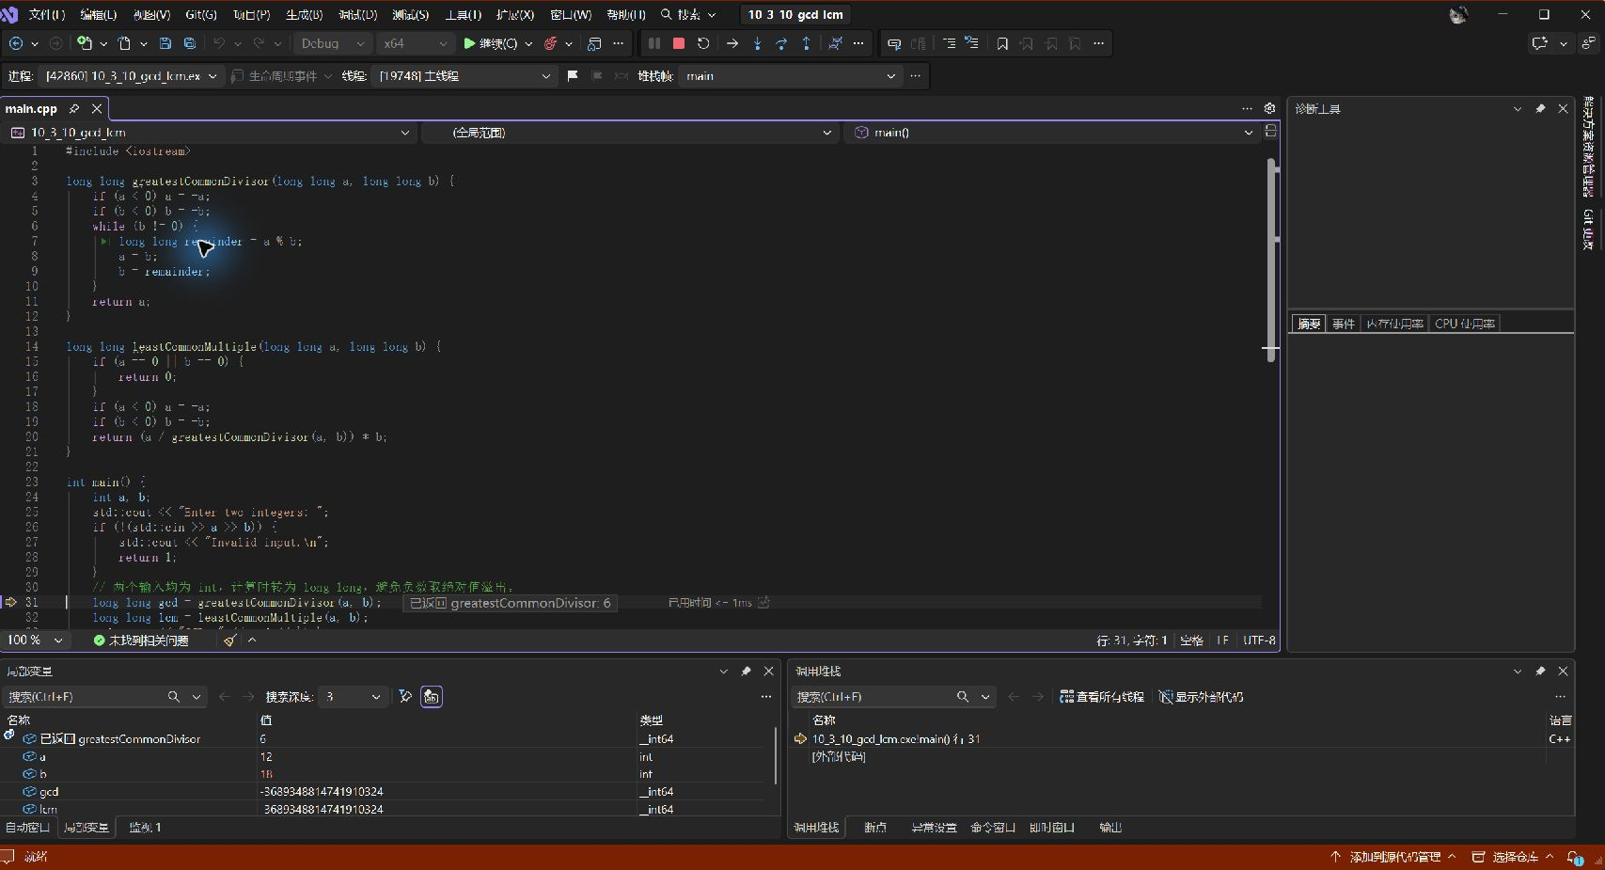
图69 greatestCommonDivisor 的返回值 6
跳出函数回到main第31行，VS显示返回值6。
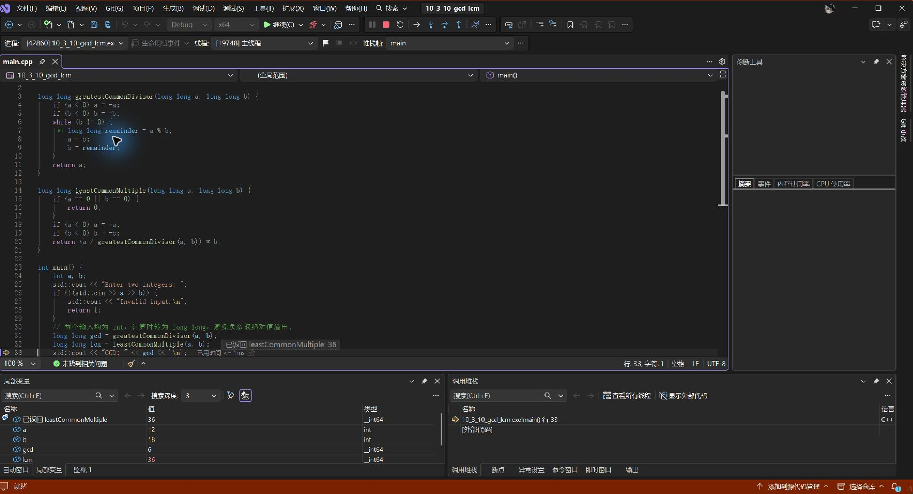
图70 main 接收的公约数与公倍数
接收两个返回值后，gcd=6、lcm=36，自动窗口还显示leastCommonMultiple返回36。
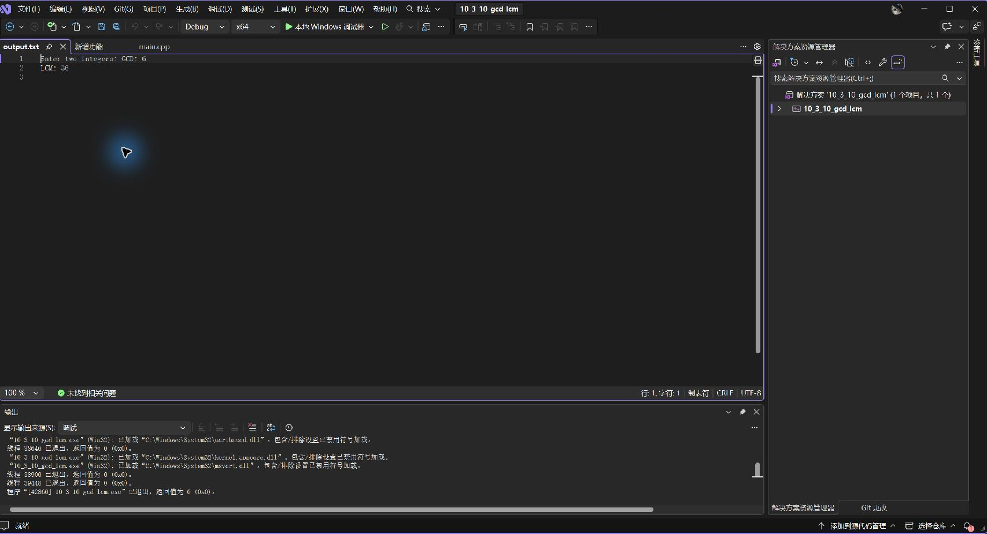
图71 VS 运行生成的 gcd_lcm 标准输出文件
以 12 和 18 为样例运行后，output.txt 中输出 GCD: 6 和 LCM: 36。
计算余数后，a=12、b=18、remainder=12；执行两次替换后，a=18、b=12。
greatestCommonDivisor返回6，随后main接收到gcd=6；完成第二个函数调用后，lcm=36。
标准输出分别为GCD: 6、LCM: 36。
题目11 教材 3-13：递归斐波那契级数
按 F1=F2=1、Fn=F(n-1)+F(n-2) 编写递归函数，并观察递归调用过程。
n 为 1 或 2 时返回 1，其余项递归求前两项之和。main 输出前 n 项和第 n 项，并把演示范围限制为 1 至 30。
解答：代码
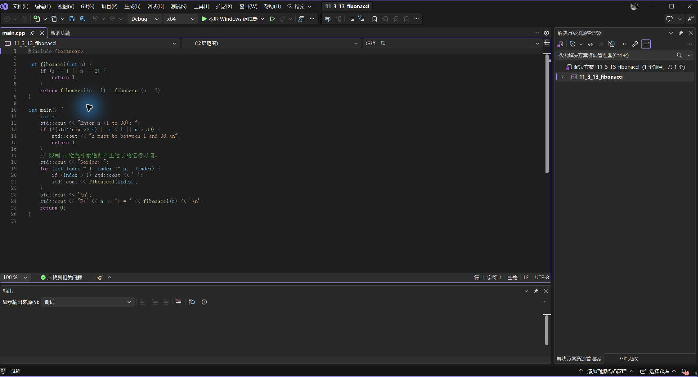
分解为前两项递归
图72 递归斐波那契函数与序列输出
第1、2项直接返回1，其余项递归求前两项的和。main 限制 n 的范围，依次输出前 n 项，再输出第 n 项。
分解为前两项递归
图73 递归斐波那契函数与序列输出
第1、2项直接返回1，其余项递归求前两项的和。main 限制 n 的范围，依次输出前 n 项，再输出第 n 项。
运行结果与调试
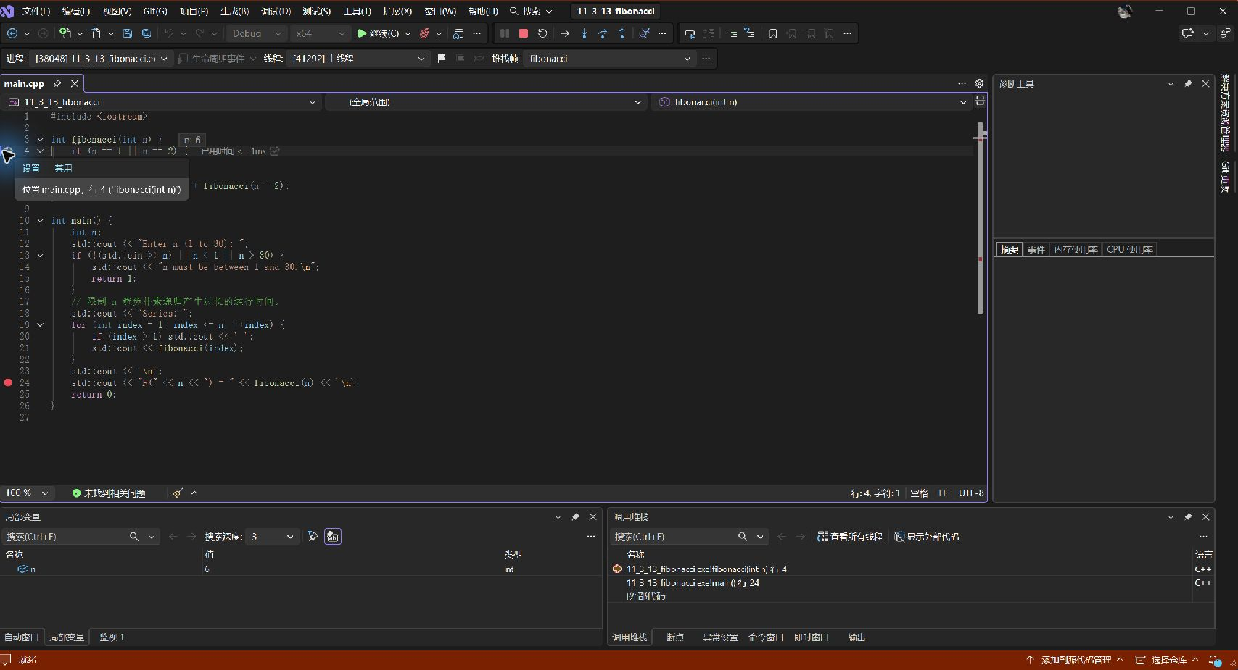
图74 本次最终递归调用的 n=6
最终fibonacci(n)调用命中断点时，局部形参n=6。
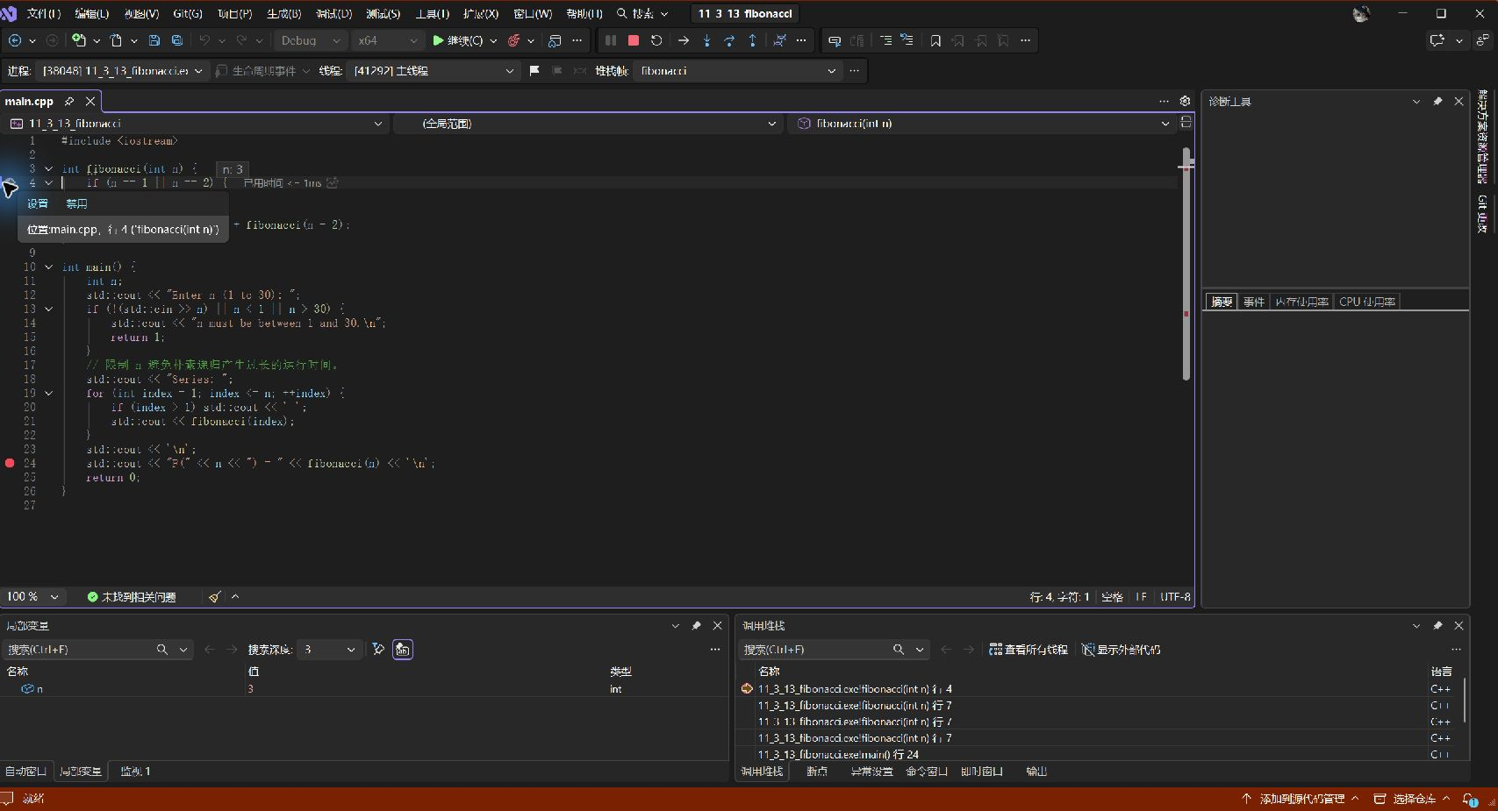
图75 n=3 暂停点的多层递归调用堆栈
在 n=3 的暂停点，堆栈中可见多层 fibonacci 调用，下方为 main 第24行。
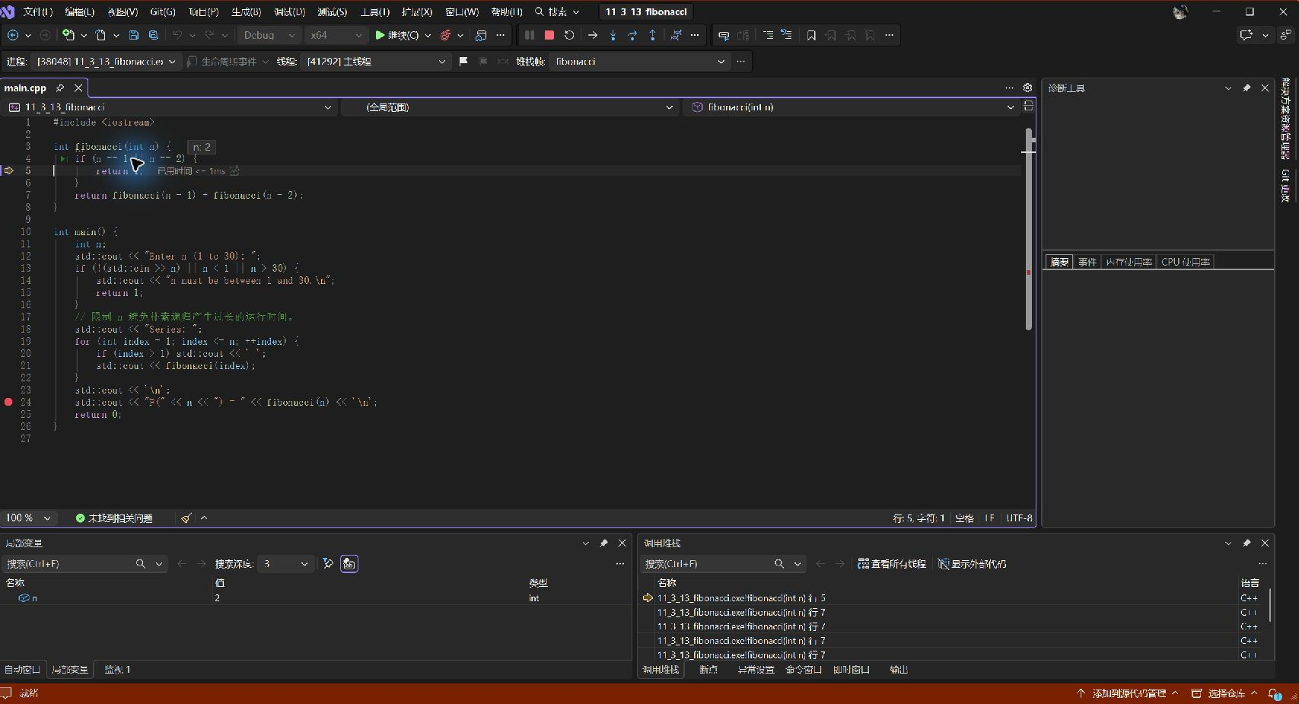
n=2 命中基本情形
图76 n=2 时停在基本情形 return 1
n=2 满足基本条件，当前停在第5行，准备返回1。
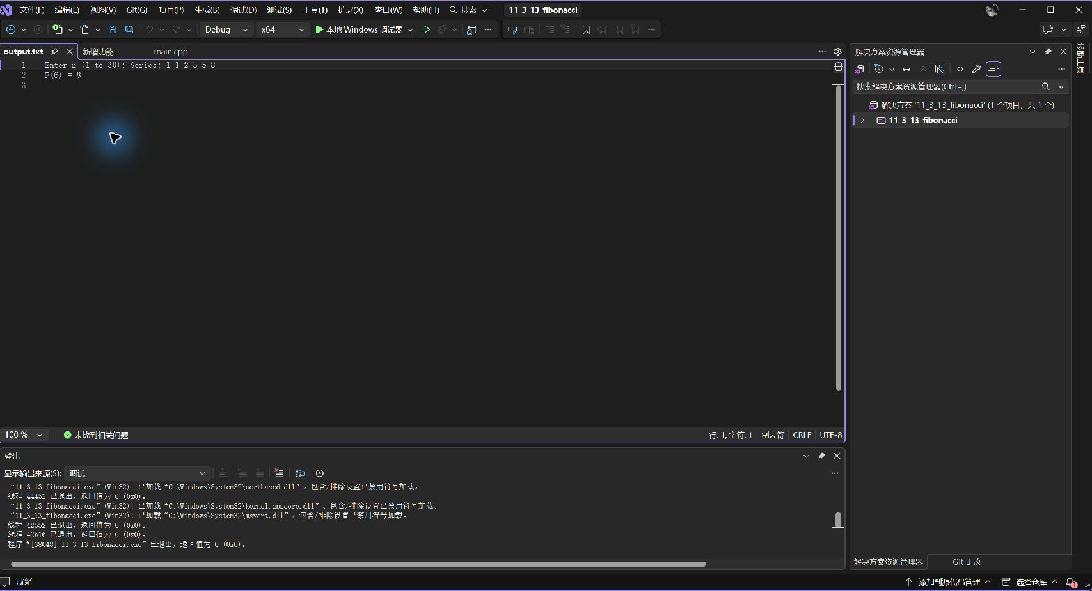
图77 VS 运行生成的 fibonacci 标准输出文件
output.txt 中的序列为1 1 2 3 5 8，并显示 F(6)=8。
本次输入n=6。继续命中递归断点后，n=3时已形成多层调用；n=2进入基本情形，准备返回1。
程序输出前6项1 1 2 3 5 8，第6项为8。
题目12 教材 3-15：递归重载求幂
在同一程序中实现两个递归 getPower 重载，分别接收 int 和 double 底数；整型版本在负指数时返回 0。
两个重载都以指数为 0 为终止条件。实数版本的负指数逐层加 1，并在返回时除以底数。要让整数 a 调用实数重载，使用 static_cast<double>(a)。
解答：代码
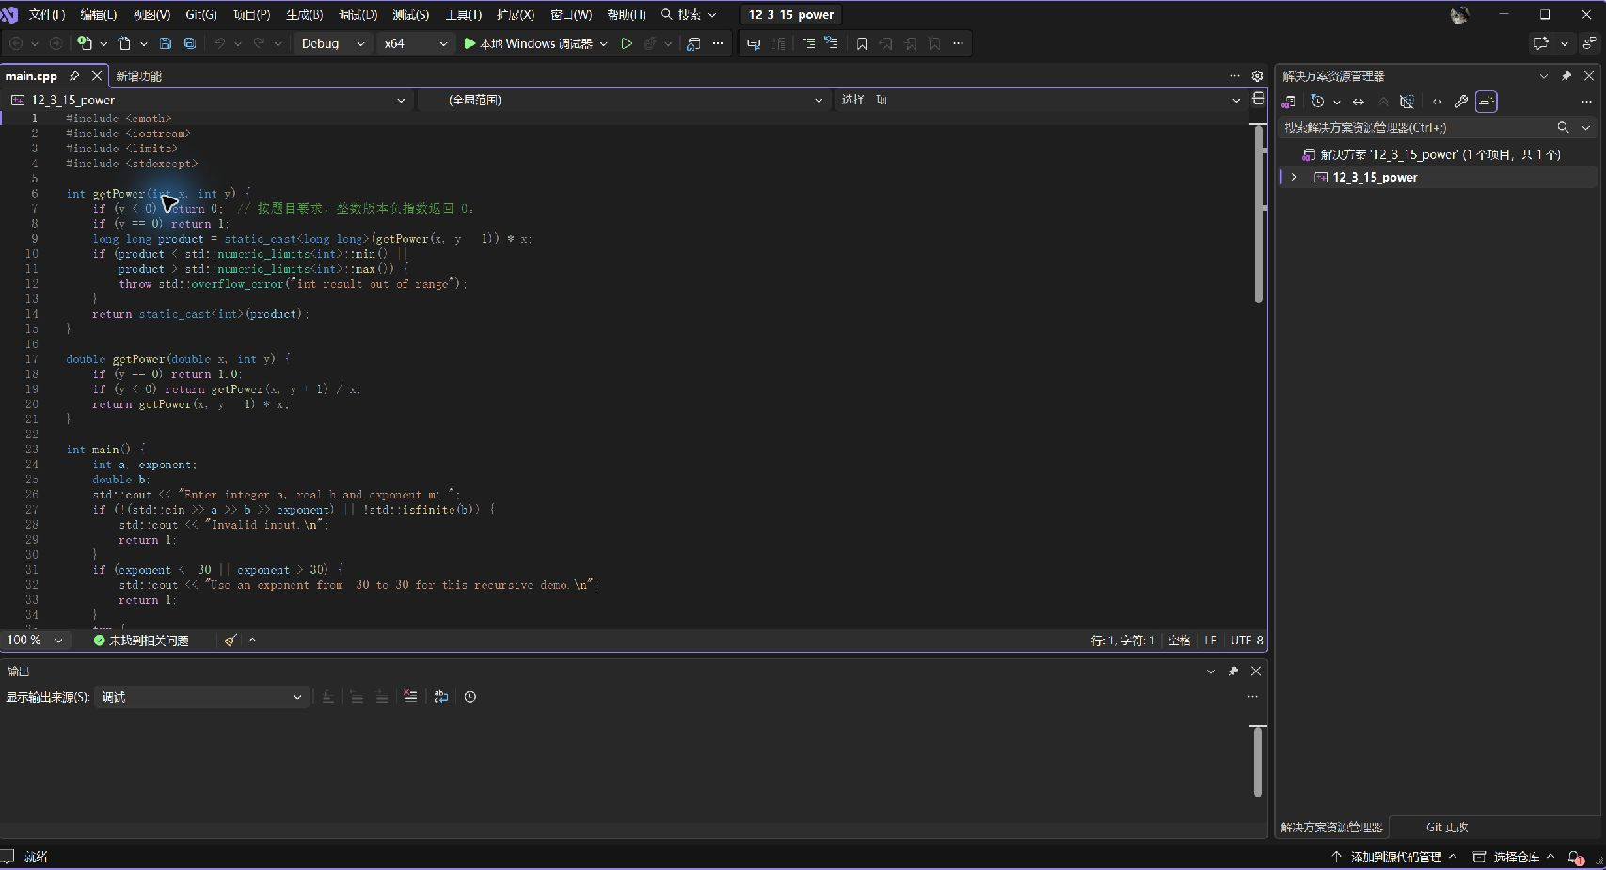
按底数类型选择重载
图78 两个 getPower 重载与输入检查
两个重载按底数类型区分，通过递归使指数趋向0，整数负指数按题目返回0，实数版本支持负指数。main 先读入 a、b 和指数，并检查范围。
按底数类型选择重载
图79 两个 getPower 重载与输入检查
两个重载按底数类型区分，通过递归使指数趋向0，整数负指数按题目返回0，实数版本支持负指数。main 先读入 a、b 和指数，并检查范围。
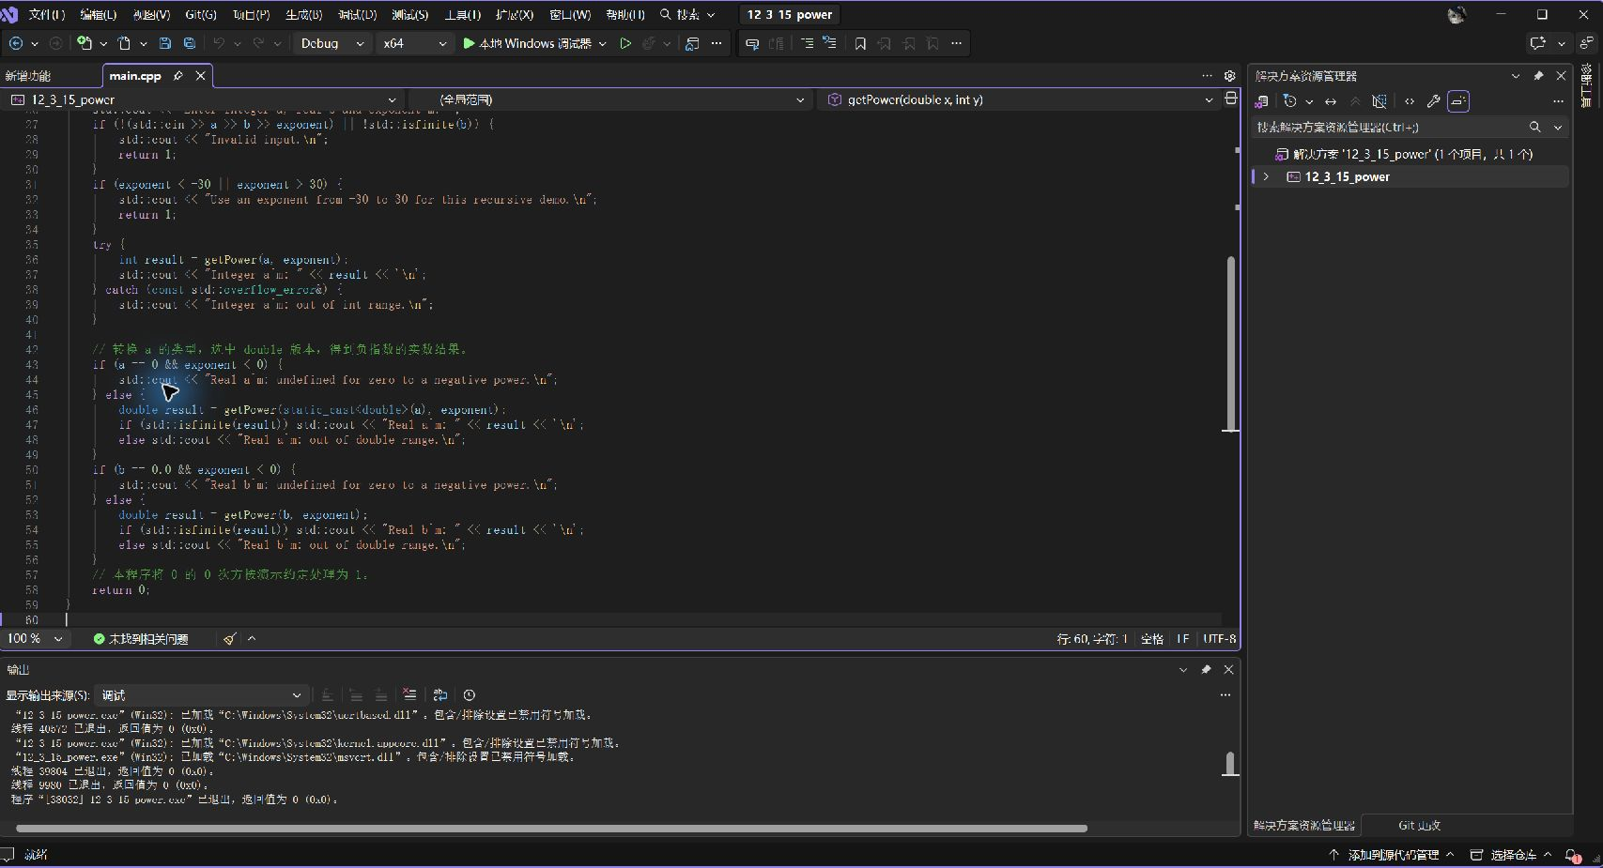
显式转换
图80 main 中的求幂调用及异常处理
main 分别调用整数版本和 double 版本，对零底数负指数、整数溢出及非有限结果作处理。static_cast<double>(a) 使整数 a 进入实数重载。
显式转换
图81 main 中的求幂调用及异常处理
main 分别调用整数版本和 double 版本，对零底数负指数、整数溢出及非有限结果作处理。static_cast<double>(a) 使整数 a 进入实数重载。
运行结果与调试
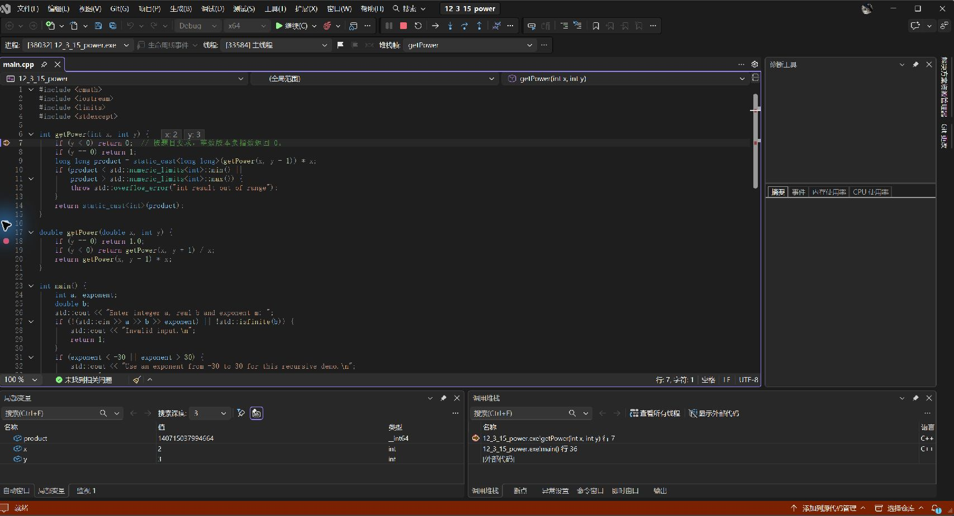
图82 整数重载中的 x=2、y=3
整数重载中的形参x=2、y=3。
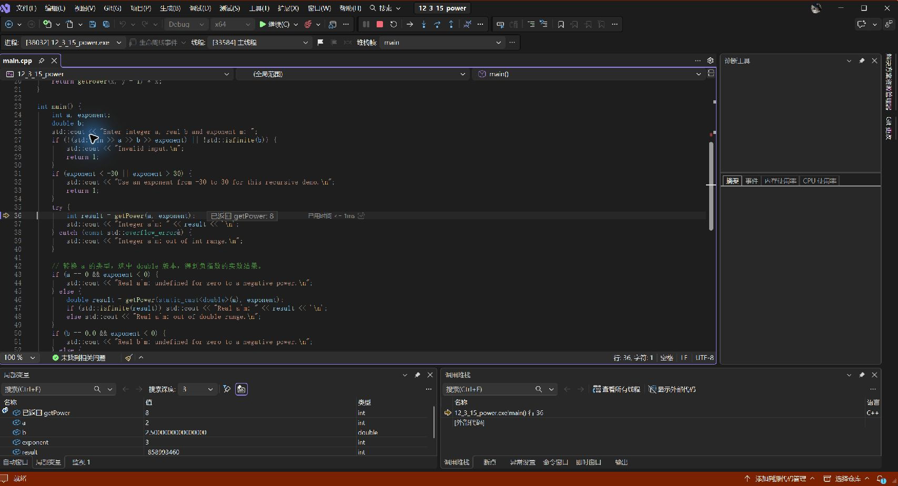
图83 整数 getPower 的返回值 8
跳出整数重载后，VS显示返回值8。
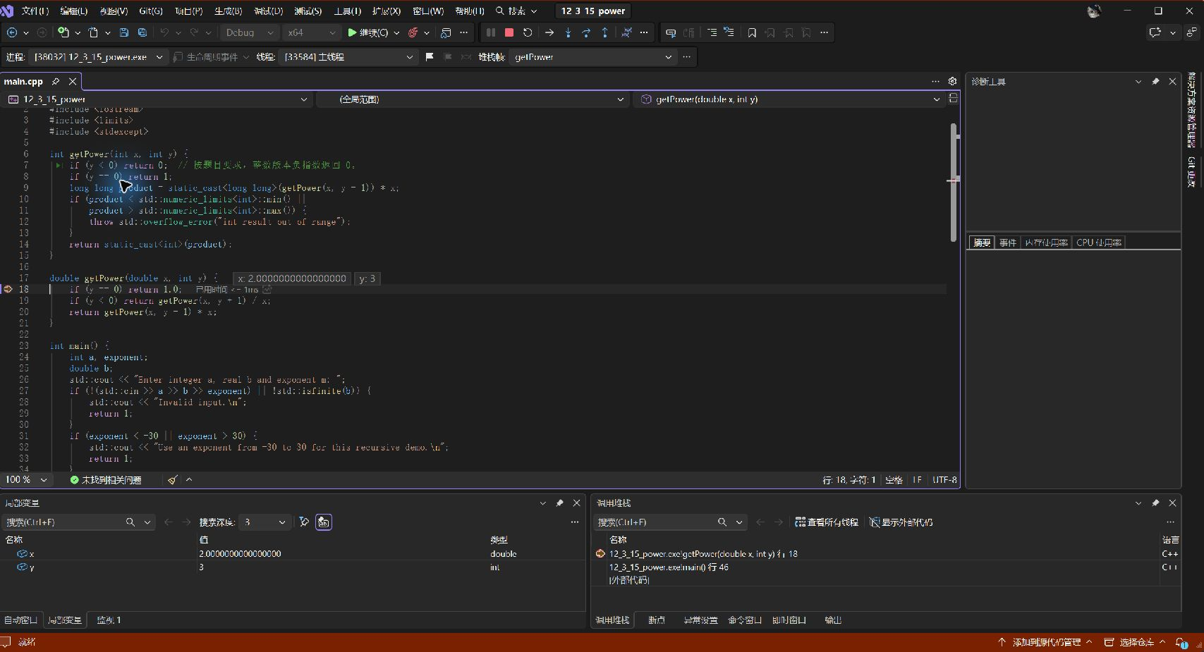
图84 实数重载形参的值与类型列
底数x=2.0、类型为double，指数y=3、类型为int，对应static_cast<double>(a)的调用。
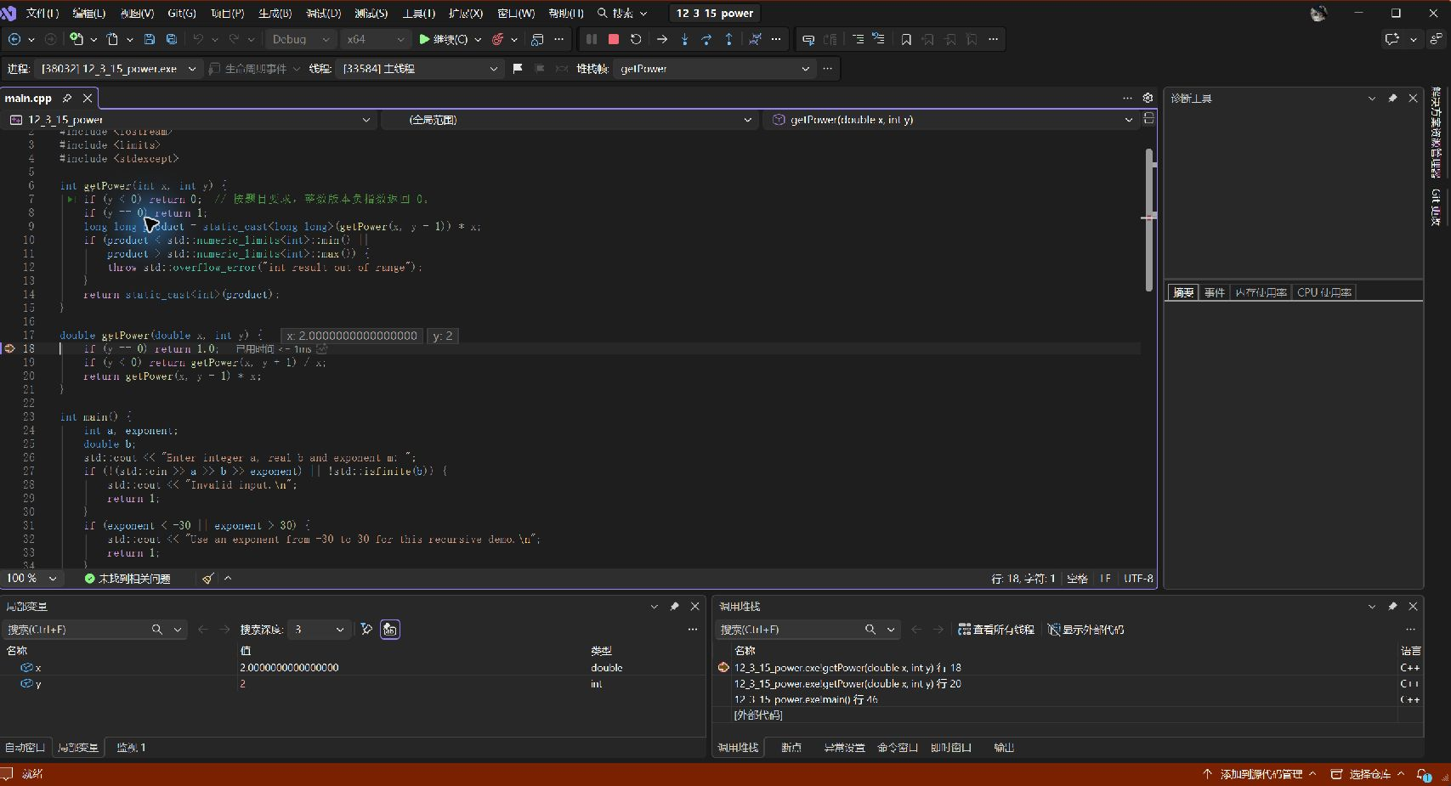
图85 下一层 double 递归中的指数2
下一次递归暂停时，底数仍为2.0，指数 y 已从3变为2。
堆栈显示两层 getPower(double,int)，下方的 main 第46行对应 static_cast<double>(a)。
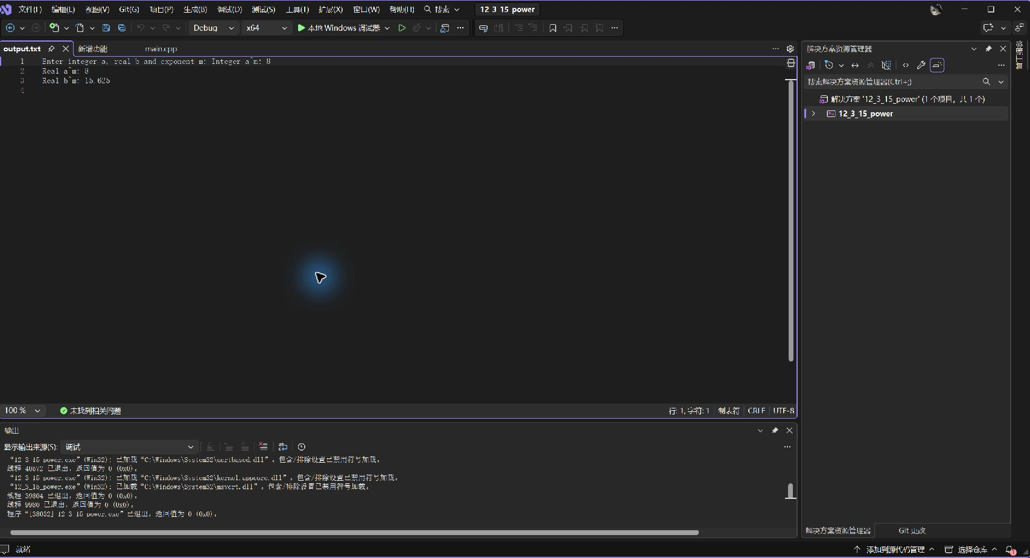
图86 VS 运行生成的 power 标准输出文件
输入2、2.5、3后，整数a的结果为8，实数a的结果为8，实数b的结果为15.625。
输入a=2、b=2.5、m=3，整数重载的形参为2、3，返回值为8。
static_cast<double>(a)进入double重载，形参为2.0、3；下一层指数变为2，堆栈可见两层调用。
标准输出中a的整数和实数结果均为8，b的实数结果为15.625。
题目13 补充题：前 20 个月的兔子总数
最初有一对兔子，从出生第3个月起，每对兔子每月生一对；新出生的兔子也按同样规律繁殖，假设兔子都不死。求前20个月每月的兔子总只数，在main中用循环实现。
用 previousPairs 和 currentPairs 保存相邻两月的对数。每轮输出后先算 nextPairs，再依次更新前两项；将对数乘 2 得到只数。
解答：代码
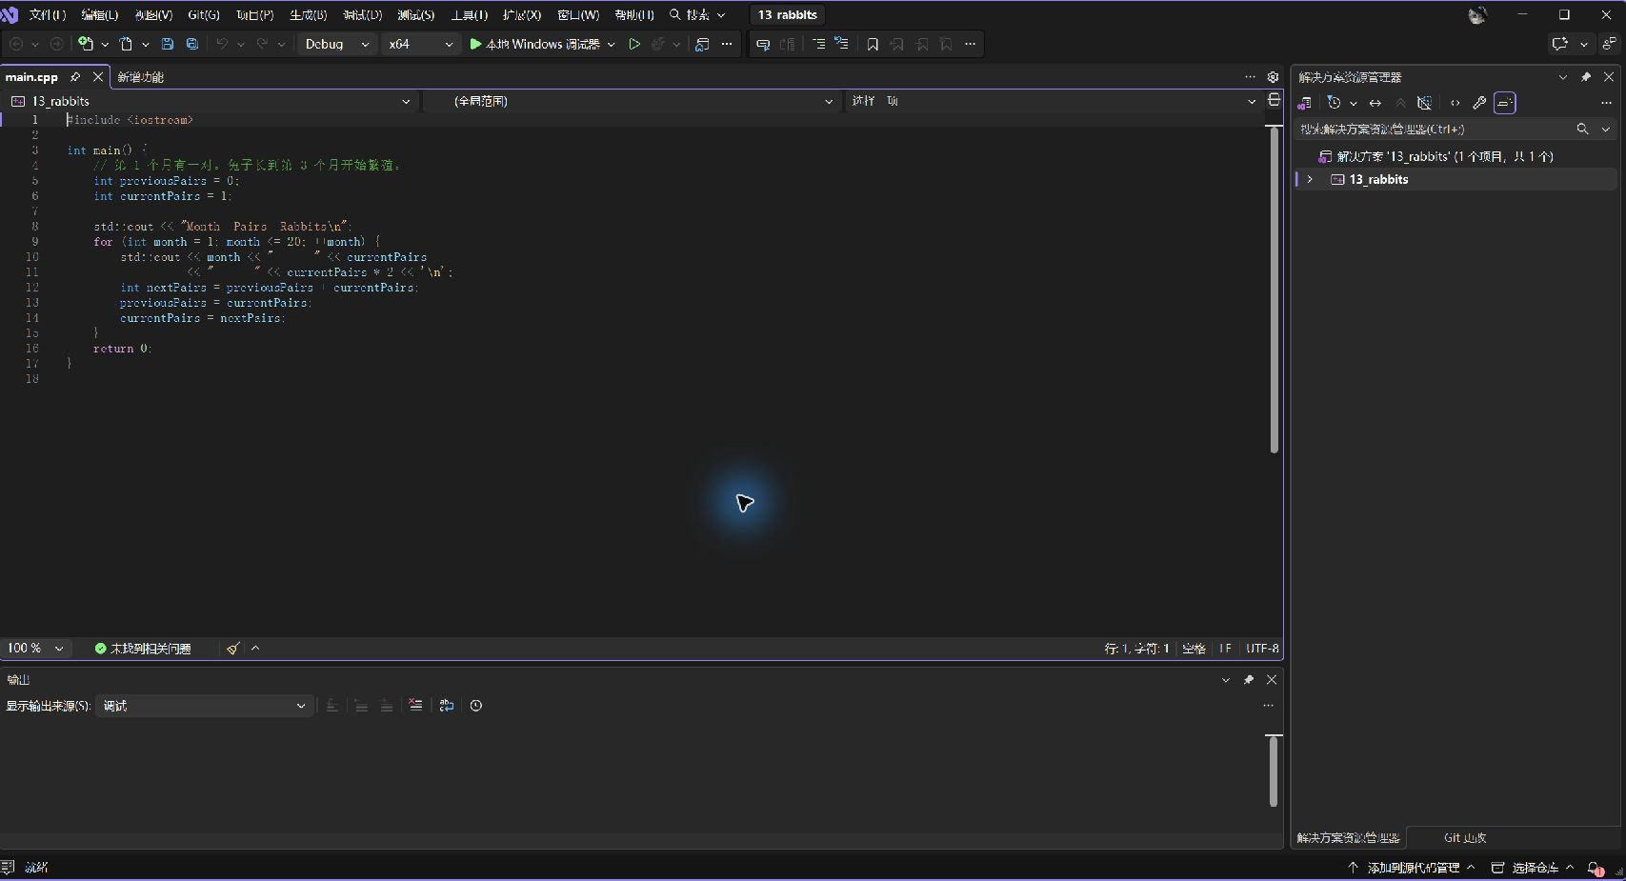
先计算，再替换
图87 main 内循环计算每月兔子数量
previousPairs 和 currentPairs 保存相邻两月的对数，输出时乘2得到只数。每轮先输出当前月，再计算 nextPairs，依次替换两个旧变量；不另写求解函数。
先计算，再替换
图88 main 内循环计算每月兔子数量
previousPairs 和 currentPairs 保存相邻两月的对数，输出时乘2得到只数。每轮先输出当前月，再计算 nextPairs，依次替换两个旧变量；不另写求解函数。
运行结果与调试
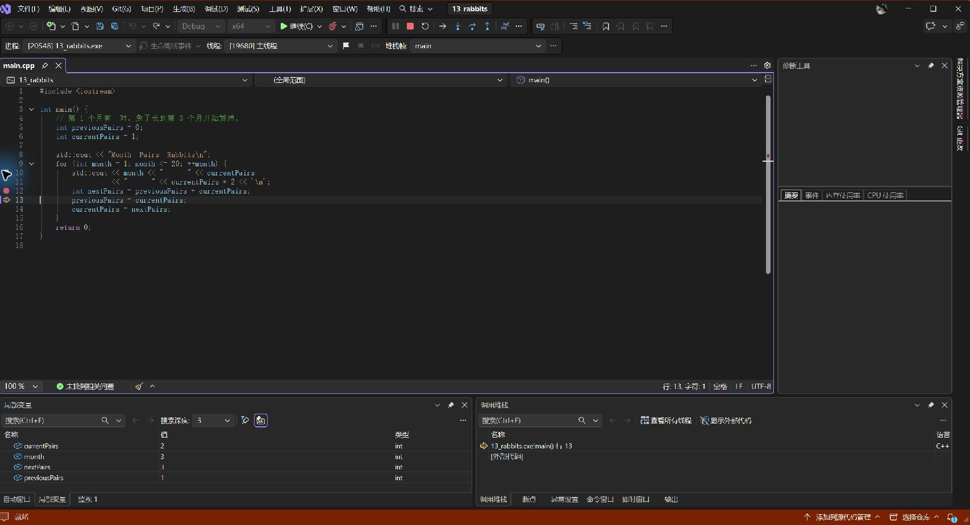
图89 第3月计算下一月对数后的局部变量
month=3 时，当前月为2对，前一月为1对；执行赋值后 nextPairs=3，准备供下一月使用。
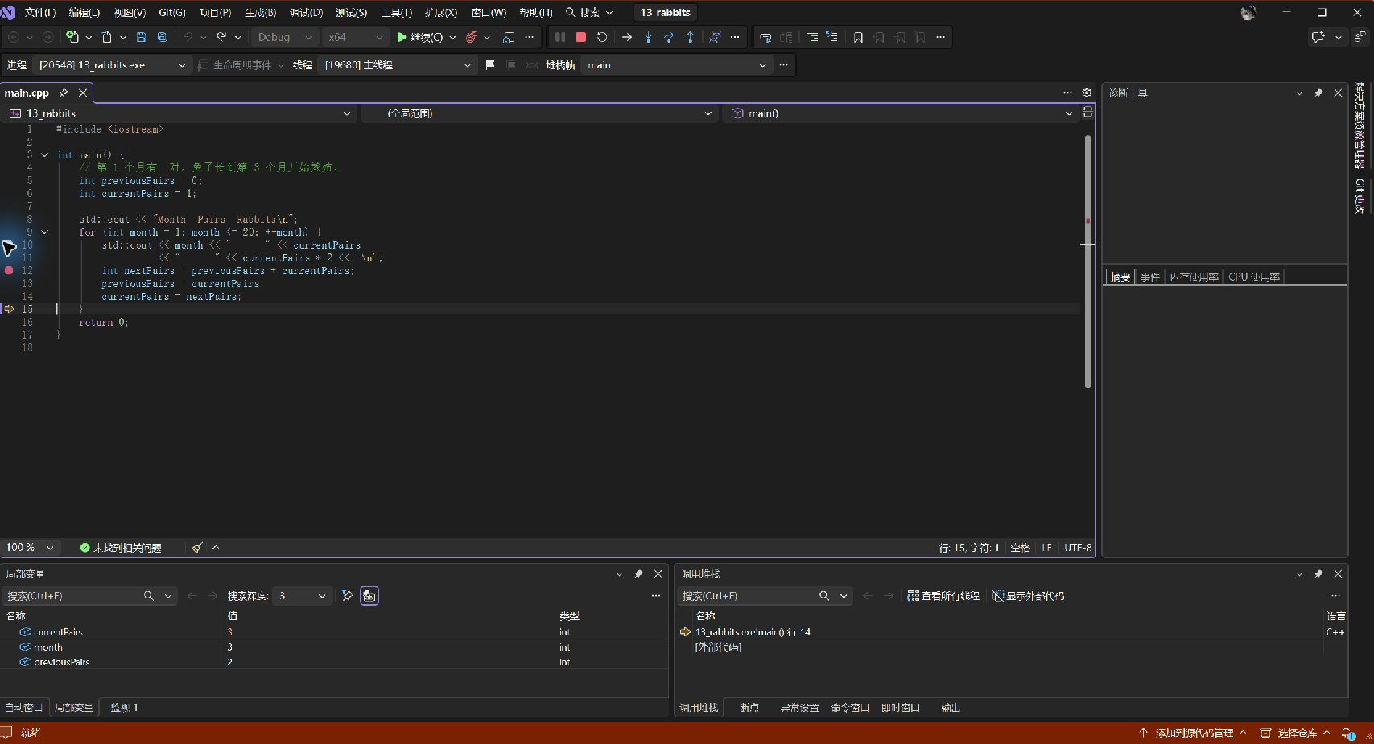
图90 第3月循环末尾：为第4月准备状态
month仍为3，currentPairs已更新为3、previousPairs更新为2，供第4月迭代使用。
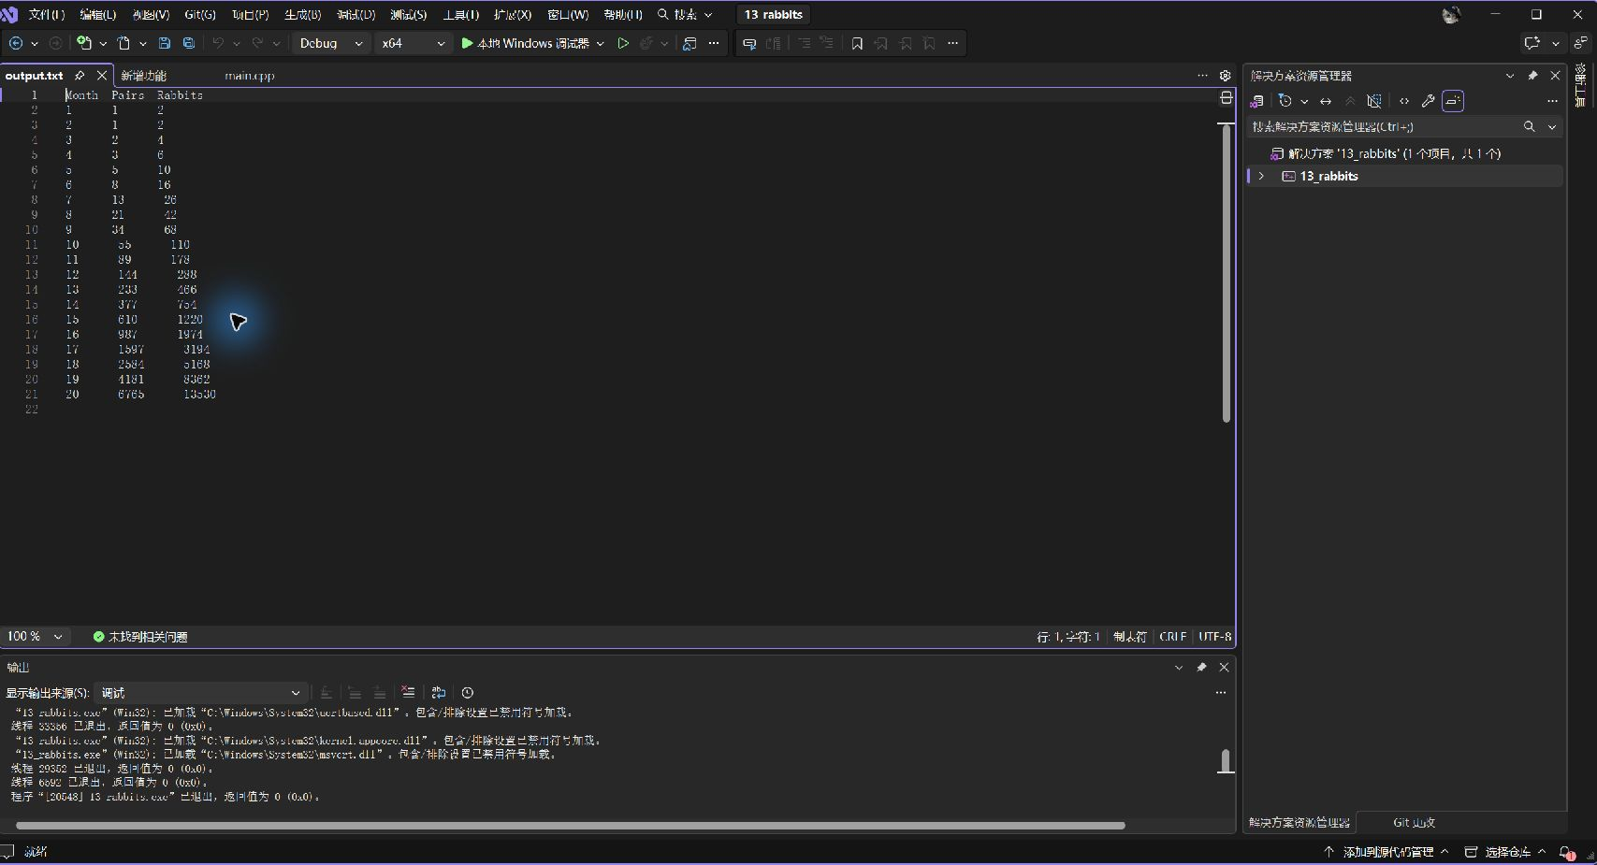
图91 VS 运行生成的兔子20个月标准输出文件
output.txt 完整显示第1至20个月，前三个月为2、2、4只，第20个月为6765对、13530只。Pairs列为对数，Rabbits列为总只数。
第3月输出2对4只，计算nextPairs后得到3，此时previousPairs=1、currentPairs=2。
两次替换后month仍为3，currentPairs=3、previousPairs=2，为第4月准备好了状态。
20个月的结果完整输出，第20个月为6765对、13530只。
四、实验总结（本次实验的收获、体会、经验和教训）
在调用行按F11会进入fact，按F10则执行完整调用后回到main。第一次累乘后result=5、val=4，返回时result=120；形参和函数内的局部变量随该次调用结束而离开作用域，main接收到的是返回值。
交换题用temp先保存7，再改写两个引用；辗转相除先求出余数12，再将a、b更新为18、12。两题都需要先保存旧值再更新，赋值顺序直接影响结果。兔子题则先输出当前月，再准备下一月：month仍为3时，更新后的currentPairs=3已经是第4月要用的对数，第3月输出仍为2对4只。
重载要结合实参和函数签名检查。三个abs进入不同类型版本，两个Add按参数个数区分；默认参数题在同一断点得到num=100/result=5050和num=10/result=55。fact(3.14)也说明，编译警告和编译错误需要分开看：这次转换有C4244警告，程序仍能生成并输出6。
递归需要同时检查终止条件和调用层次。斐波那契输入6时，n=3的暂停点已有多层调用，n=2进入return 1；求幂中将a转换为double后进入实数重载，下一层指数从3变为2。调试窗口中未完成赋值的变量暂不作结果，等赋值执行后再核对。
正常样例之外，还检查了除零、范围越界、质数边界、负数与零、负指数和整数溢出。36项运行检查均通过，兔子的20个月结果也核对一致，第20个月为13530只。gcd(0,0)和0^0的输出采用本程序的演示约定，在解释结果时需要说明。

